Knowledge Base

产品岗
产品经理真正的核心价值在”判断层” ：
——这个需求的本质是什么？用户真正的痛点在哪里？
——哪些场景值得做，哪些看起来热闹但没有价值？
——方案的边界在哪里？什么该做，什么坚决不做？
——怎么快速验证假设，怎么小成本试错落地？

产品思维：
- 深入了解用户需求：作为产品经理，了解用户需求和痛点是至关重要的。通过多种方式了解用户需求，包括用户调研、数据分析等，深入了解用户的行为和需求，并将其作为产品设计和开发的出发点。
- 以用户为中心的设计：在产品设计和开发过程中，始终以用户为中心，注重用户体验和交互设计。通过优化界面设计、改进操作流程等手段，提高产品的易用性和可操作性。
- 数据分析能力：数据分析是产品经理必须掌握的一项技能。通过分析数据，可以了解产品的实际使用情况和用户反馈，以便调整产品策略和方向。掌握数据分析和处理技能，能够更好地利用数据驱动产品设计。
- 创新性思维：作为产品经理，需要具备创新性思维，能够从不同角度思考问题，寻找新的解决方案和商业模式。培养自己的创新思维，可以更好地挖掘市场机会，推动产品创新和升级。
- 快速学习与迭代：产品经理需要具备快速学习和迭代的能力，不断吸收新知识、新技术和新市场动态，及时更新自己的知识和技能。通过不断学习和实践，可以不断提高自己的产品思维和综合能力。
- 团队合作与沟通能力：作为产品经理，需要具备团队合作和沟通能力，与开发、设计、市场等团队成员紧密合作。通过有效的沟通和协作，可以更好地协调产品设计和实施，实现产品的快速开发和推广。

1 产品设计方法论

1.1 明确问题
找到需要解决的核心问题：
思路：需求驱动设计

1.1.1 发现市场痛点
例：
- 长尾支出高度分散，缺乏统一管控
海外间采的交易中，80%是长尾订单（单价低、频率高、品类杂）。企业缺乏统一的管控。大量零散供应商、零散订单导致采购黑洞，舞弊与浪费严重。
- 流程割裂
海外企业普遍使用ERP（如SAP、Oracle）、财务系统、合同管理等，但间接采购通常游离在核心系统之外。采购申请、审批、寻源、下单、收货、对账各环节信息断裂，手工操作占比高，效率低下。
- 跨国合规问题
海外用户涉及多国、多税制、多法律体系，间接采购中的跨境采购常面临各类合规挑战。例如，欧洲的VAT逆向征收、很多企业仍在用人工方式应对，风险极高。
- 供应商管理成本高，尾部供应商难以整合
企业通常有上千家间接采购供应商，但前20%的供应商占据80%的采购额，剩下80%的尾部供应商维护成本极高，却无法通过规模化议价。海外市场尤其缺乏能够帮助买方快速接入预审合格供应商网络、并提供一站式采购体验的平台，导致企业要么忍受高成本，要么被迫降低供应商准入门槛。
- ESG与可持续采购要求日益严苛
海外（尤其是欧盟）法规与消费者对供应链的碳足迹、人权、环保等要求快速上升。间接采购涉及品类庞杂，企业难以对成千上万种间接物料进行全链条的ESG追溯，缺乏成熟的数字工具来监控和报告供应商的可持续表现，面临合规与声誉风险。

1.1.2 明确用户痛点
例：
- 采购部门：
- 每天处理大量来自业务部门的“特殊采购”需求，每个需求都要重新寻源、比价、谈判，耗时耗力。
- 无法实时掌握各品类、各地区的支出全貌，数据分析滞后，难以发现节支机会。
- 面对海外供应商，沟通成本高，时差、语言、文化差异让简单采购变得复杂，交期和质量难以保证。
- 需求部门：
- 只是想要一支笔或一个软件，却要填复杂的申请单，等层层审批，再等采购部处理，流程可能长达数周。
- 找不到符合需求的标准化商品/服务目录，只能反复和采购部门说明需求，沟通成本高。
- 对海外各地可购买的商品、价格、交付能力不透明，经常出现“买得到但送不到”或“本地价格远高于总部协议价”的挫败感。
- 财务/会计部门：
- 大量小额发票来自不同供应商，格式各异，币种不同，需要人工核对审批，月结对账耗时数天。
- 跨境付款的银行手续费、汇率损失、税码处理难以标准化，导致账务差异和审计风险。
- 缺乏统一的支出追溯，无法将间接采购成本准确分摊到正确的成本中心或项目，影响管理报表的真实性。
- 合规与IT管理员：
- 不同国家、不同法人实体维护不同的审批流、预算规则、合规策略，当前系统灵活性差，IT定制成本高。
- 情愿引入新系统，但担心与现有海外ERP、单点登录（SSO）等集成复杂，破坏现有架构。
- 担心平台上的供应商数据安全、隐私合规（如GDPR），难以在便捷与安全之间找到平衡。

1.1.3 定义核心问题
例：
核心问题：
如何在一个全球化、多合规约束的环境下，将企业高度分散、低透明度的间接采购支出，转化为一个标准化、可管控、高效率的数字化采购体验，并在不增加用户操作负担的前提下，实现成本节约、风险可控与业务敏捷？

平台的价值定位：
- 统一与分散的平衡问题
满足集中管控（品类策略、供应商、预算）与地区差异化需求（本地供应商、本地税制、本地交付）
- 长尾支出的效率黑洞问题
让琐碎订单，其采购成本（人工、流程、时间）低于订单本身的价值
- 多角色利益协同问题
采购要合规、节支；业务要速度、体验；财务要透明、准确；管理者要可视、可控。

1.2 产品壁垒
产品壁垒 = 独有数据资产+Agent能力+ 极致的工程化成本优势

1.3 产品初版要求（V1.0）
初版真正需要控制的不是功能数量，而是能不能形成一个最小可交付闭环。这个闭环至少要经得住四个检验：
- 客户能否独立获得核心结果：从数据进入到结果输出，中间不能长期依赖产品团队人工加工关键环节。
- 结果能否进入实际工作：产品不能只展示信息，还要让目标角色能够据此完成分析、确认、跟踪或输出。
- 实施能否按照标准方式启动：新项目进入后，主要对象、规则、流程和配置要有默认做法，而不是每次重新设计。
- 公司能否持续维护：版本中的能力、规则和依赖必须在团队现有研发、实施和服务能力范围内，不能把一次性人力托底包装成产品能力。

1.4 表结构

2 用户需求，痛点分析
需求需要遵循INVEST原则（独立性，可协商性，有价值性，可估算性，尽量小的）

2.1需求显性化—举例
- 场景1：需求模糊，用户仅描述功能，未阐述最终诉求。
建议：1.挖掘需求的原始诉求，分析业务场景
2.持续的功能交付转化为价值交付
- 场景2：IT面向多个业务，单个业务来看需求紧急，IT资源紧张排期困难
建议：1.阐述需求价值，评估优先级（根据价值，急迫度，风险，成本，业务成熟度）
2.在该领域建立认知一致的优先级决策模型

需求显性化：可衡量指标证明功能已经实现，且支撑业务目标达成
可衡量的数据指标验证：1.业务目标是否达成，达成度（确保业务单位及公司战略目标的达成）
2.业务能力是否实现，提升速度
——————————————————————
通过价值决策来驱动改进和产生新的需求是一个相互关联的过程，在此过程中，通过量化的价值，识别差距点，不断地打磨跟进。

2.2用户需求

2.2.1

2.2.1.1 需求的背景
- 不要急着把“我要一个功能”翻译成页面和按钮，先问清楚：它到底解决谁的什么问题，为什么值得做，做到什么程度才算成功。
- 追问三个问题：
- 这个需求从哪里来？
- 当前具体有什么问题？
- 为什么现在必须做？（有没有时间窗口；有没有业务节点；有没有客户承诺；有没有监管要求；）

2.2.1.2 需求的价值
拆分需求的价值：业务价值和用户价值。
- 业务价值：可能是提升收入、降低成本、提高转化、减少流失、提升效率。
- 用户价值：可能是更快、更省事、更准确、体验更好。
功能实现后，哪个指标会更好

2.2.1.3 需求的用户和场景
用户的角色（是供应商？是采购方？是学生？是老师？）
场景：在什么情况下发生的，用户交互逻辑（从什么入口进？需要完成什么任务？等）

2.2.1.4 需求的边界
- 需求主要解决的是什么问题？
- 哪些属于本次迭代，哪些明确不做
- 是否涉及多个端，比如 App、Web、后台、小程序、H5
- 是否涉及多个角色，组织，权限，地区
- 是否存在老旧问题，兼容性问题

2.2.1.5 需求的规则细节
需求讨论里，最容易漏规则。
- 条件是什么？
- 状态有哪些？
- 计算方式怎么算？
- 有没有限制？
- 优先级怎么排？典型策略：按主要业务/频率两维进行分析
任务发生频率
主营业务的距离
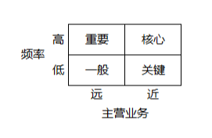
- 失败、超时、重复提交、撤销、驳回、误操作怎么处理？
- 谁能看，谁能改，谁能审批，谁能导出？
- 功能权限和数据权限是不是一回事？
- 通知什么时候发，发给谁，通过站内信、短信、邮件，还是企业微信？
这些问题听起来碎，但它们决定了产品能不能跑起来。

举例：有的人写需求就写个“支持审批”，但他不知道，“支持审批”这四个字背后可能藏着一整套状态流转：待处理、处理中、已通过、已驳回、已取消、已撤回、已过期。
- 每个状态能不能编辑？
- 能不能再次提交？
- 通知谁？
- 数据算在哪一天？
- 权限变了历史单据怎么办？

2.2.1.6 需求的数据和指标
- 需求需要采集哪些数据
- 数据的权限，隐私安全问题，是否合规
- 是否需要埋点，报表，看板，导出
- 指标口径怎么定义
- 是否需要和历史数据做对比

2.2.1.7 需求的技术影响
- 一个需求要改哪些系统或模块？
- 是否依赖第三方接口、数据中台、支付、消息、CRM、ERP？
- 有没有性能、稳定性、容量要求？
- 是否影响现有流程或老用户？
- 需不需要灰度、开关、回滚方案？
- 部署方式是 SaaS、本地化，还是政务云？

2.2.1.8 需求的优先级
两个维度：紧急度和重要度
回到投入产出：
- 预估收益是否匹配研发、设计、测试、运营成本
- 有没有更轻量的替代方案
- 能不能拆成 MVP，先验证核心价值

2.2.1.9 需求的交付和验收要提前对齐
- 上线时间要求
- 谁负责验收
- 谁是最终决策人
- 验收标准
- 是否需要培训、公告、运营配置、客服话术、帮助文档（用户操作手册等）

2.2.1.10 需求的风险
- 业务风险：会不会产生规则争议、用户投诉、运营成本上升？
- 技术风险：接口是否稳定，数据是否一致，性能是否扛得住？
- 合规风险：涉及隐私、支付、合同、内容审核、行业监管吗？
- 协作风险：依赖团队有没有排期冲突，资源够不够？

2.2.1.11 总结
把模糊的“我要一个功能”，拆成背景、目标、用户、场景、范围、规则、数据、技术影响、投入产出、交付验收和风险边界。

2.3用户痛点

3 间采平台业务

3.1 数字化供应链

3.1.1 供应链认知
一个高效的供应链可以帮助企业降低成本、提高效率、增强竞争力，从而实现可持续发展。

3.1.2 数字化供应链
通过采用供应链数字化和管理策略，企业可以更好地掌握供应链信息、优化供应链流程、提高供应链效率，从而实现可持续发展和创新发展
- 了解供应链的各个环节，包括采购、生产、物流、销售等环节，掌握各个环节的流程和数据。
- 掌握供应链管理工具和技术，如供应链管理软件、物联网、大数据分析等。
- 了解供应链的风险和挑战，如库存成本控制、物流效率提升、供应商管理等。
- 掌握供应链管理策略和方法，如流程优化、协同管理、风险管理等。
- 与供应链相关的协作能力和沟通能力，如与供应商、物流公司、销售团队等的协作和沟通。

3.1.3 采购
采购是指企业从供应商处购买原材料、零部件等物品的活动。采购环节的优化可以帮助企业更好地控制成本、提高物料质量，进而提高生产效率和产品质量。

流程：
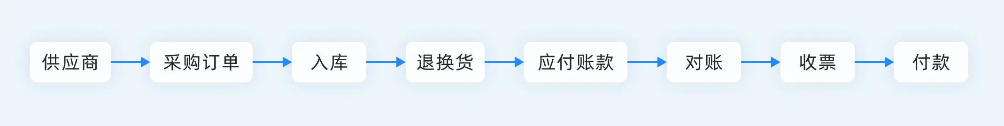
基于该业务流程，我们把采购管理可以细分为以下几个功能点：
- 供应商管理
- 采购申请表
- 采购订单表
- 采购入库表
- 采购退货表
- 采购分析仪表盘

3.1.3.1 供应商管理
供应商基础数据的录入与维护，便于后续采购订单填报时进行数据引用，提高填报效率。

3.1.3.2 采购申请
采购申请流程主要分为采购申请发起、采购审批以及采购执行。当采购审批通过时，流程将流转至采购员进行采购执行，若审批不通过，则直接流转至流程结束。

3.1.3.3 采购订单
采购订单是企业向供应商发出的明确、详细说明所需商品或服务数量、交货日期和价格等有关条款的文件，旨在从供应商处购买所需物料，满足公司的生产运作需要。
采购订单包括【采购申请信息】、【采购订单信息】、【订单明细】、【财务明细】、【采购入库】、【采购退货】以及【采购订单执行跟踪】等。（
- 采购订单可关联[采购申请单]的数据，可通过填充规则显示【采购申请】的数据
- 采购订单可关联「供应商信息」表单中的数据，其他数据大部分可通过填充规则显示【供应商】的数据）

采购订单流程：采购订单的流程比较简单，由采购合同发起、审批、抄送至打印合同几个部分构成。

3.1.3.4 采购入库和退货
- 采购入库是指企业在执行采购计划后，将所采购的物料或产品送入仓库并进行清点和确认入库操作的过程。由【采购订单信息】、【入库产品明细】、【入库质检】以及【入库确认】组成。
- 采购退货指的是对供应商发出的物料或产品进行退货处理，由【采购订单信息】、【退货产品明细】以及【退货出库】确认组成。

3.1.4 系统设计

3.1.4.1 数据唯一性
物料、供应商、客户、总账科目等主数据在全系统内唯一、共享。一个“供应商”的信息，采购、财务、仓库看到的是同一份，确保了数据一致性。

3.1.4.2 驱动与状态管理
采购流程被建模为一系列状态转换（如：采购申请->已批准->已下单->部分收货->完全收货->已开票->已付款）。每个状态变更都会触发后续动作并更新相关资源账本。

3.1.4.3 集成性控制点
通过关键节点强制实现合规与控制。
例子：“三单匹配”，系统逻辑强制要求发票必须与订单和收货单匹配才能付款，从技术上杜绝了违规。

3.1.4.4 实时凭证流
每个业务操作（如收货、发票校验）都会实时生成财务凭证（会计分录），自动更新总账，实现了业务与财务的一体化。
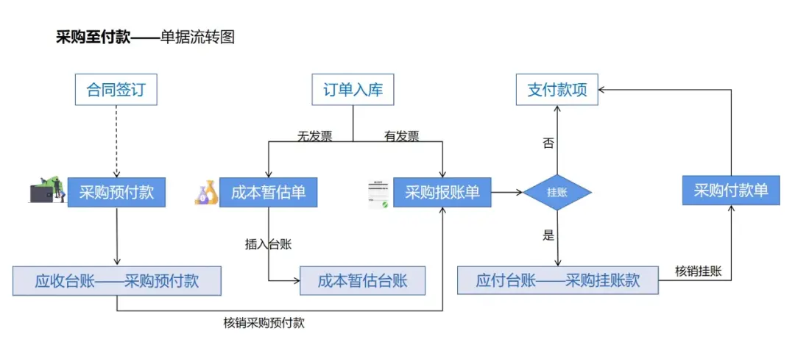

3.1.5 供应链产品经理的核心职责与设计权衡
供应链产品经理的思考必须超越功能，聚焦于架构和策略：
1、主数据治理策略：如何设计物料、供应商的创建和维护流程？是集中管控还是分散授权？糟糕的主数据是系统实施失败的罪魁祸首。
2、集成深度与灵活性权衡：采购系统强调标准流程，但业务需要灵活性。例如，是否允许“紧急采购”绕过标准PR流程？如何设计既满足控规又不失敏捷的“快速通道”？
3、异常流程设计：标准流程只覆盖80%的场景。产品经理需要重点设计另外20%的异常处理流程（如退货、部分收货、质保费扣除等），确保系统鲁棒性。
4、数据分析与洞察：利用系统集成的数据金矿，构建分析报表：供应商绩效（准时率、质量合格率）、采购周期、付款周期分析等，驱动供应链持续优化。

3.2 采购订单/验收

梳理采购订单
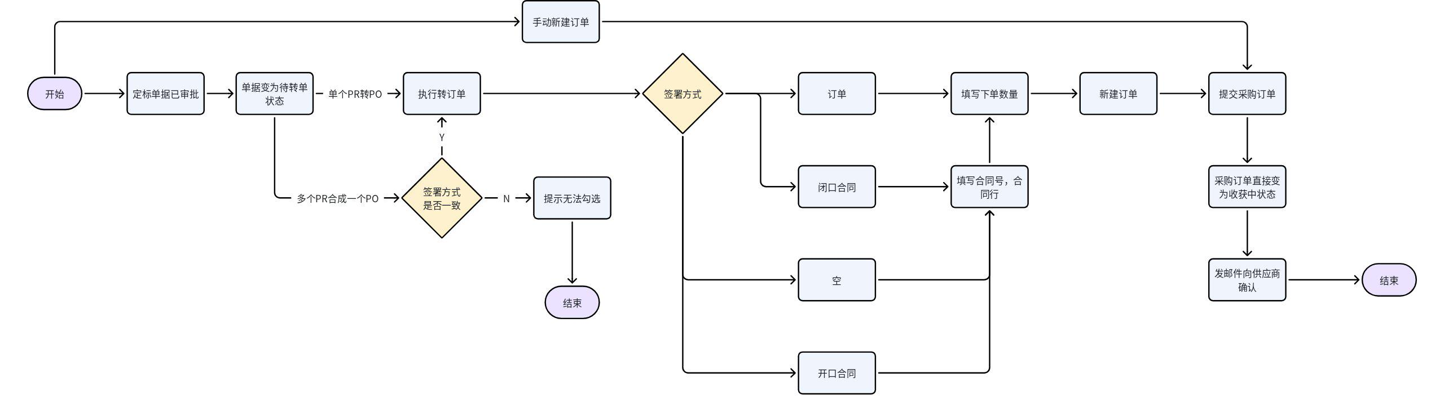
签署方式 | 下单数量限制条件 | 下单金额限制条件 | 是否填写合同
订单 | 已下单数量+本次下单数量=<中标数量 | 已下单未税金额+本次下单未税金额=<定标的中标未税金额 | 否
闭口合同 | 已下单数量+本次下单数量=<中标数量 | 已下单未税金额+本次下单未税金额=<定标的中标未税金额 | 是
空 |  | 已下单未税金额+本次下单未税金额=<定标的中标未税金-已下单的定标中标未税金额  =<PR需求未税金额 | 采购策略=“已有框架下订单”则合同必须填写
开口合同 | 不超过PR数量 | 新PR，签署方式=空，旧PR的签署方式=开口合同；需再理解
角色权限：
 | 需求管理 |  | 定标管理 | 供应商中心 | 订单管理 | 验收管理
 | 采购申请 | 采购申请执行
采购员 | 1（仅查询） | 1 | 1 | 1（仅查询） | 1 | 0
验收人 | 0 | 0 | 0 | 0 | 1（仅查询） | 1
需求人员 | 1 | 1（仅查询） | 0 | 0 | 0 | 0
供应商 | 0 | 0 | 0 | 1 | 0 | 0
PO单创建规则：
多个PR单据需遵循"七维一致"才可以合并为同一PO单

梳理采购验收/收货
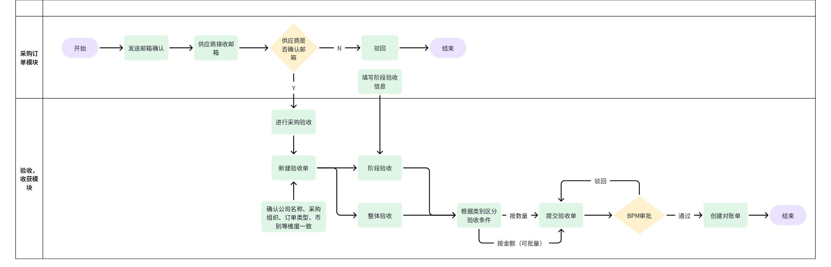
验收单创建与字段设计
创建逻辑：订单结束后，未完成收货的订单行会自动进入待收货列表，用户可基于此创建验收单。合并到同一验收单的订单行需满足公司、采购组织、订单类型、币别等维度一致。
字段优化：将“收货人”改为“验收人”并设为必填，且改为从用户中心选择的模式，以控制权限；“收货地址”改为非必填。
合同号：验收单中需增加“合同号”字段，只有相同合同号的验收行才能合并，便于财务按合同付款。

金额与数量验收
双模式支持：验收单支持“按数量验收”和“按金额验收”两种模式。用户可通过抬头开关切换，录入数量时自动计算金额，也可录入金额反算数量。需要考虑金额反算的数量不为整数的情况。
批量操作：支持在列表页直接编辑数量/金额，并增加“按比例验收”功能（如设置90%比例后批量应用到所有选中行），提升多行操作效率。

阶段验收与合同执行计划的冲突
当前设计：在订单行中维护阶段验收信息，验收时用户选择具体阶段，系统带出该阶段金额并反算数量。
冲突点：合同采用“执行计划”（按里程碑付款，不绑定具体标的行）时，验收无法与订单行阶段一对一匹配，用户需手动拆分金额凑出执行计划金额，且无法记录拆分原因。
应对方案：当前版本先保留订单行阶段验收设计，并推广“一对一”理念。同时，通过增加批量维护和按比例功能降低业务抵触。对于闭口合同，需在订单中增加独立的“执行计划”页签。

与财务系统的对接
审批流：验收单需要发起BPM审批，审批流定义需后续确定。
付款信息：在采购订单中增加“付款信息”页签（如银行账号），由采购员在订单阶段维护，验收人无需关注。
结算单/对账单：为提升月度结算或分批验收场景的清晰度，建议在验收单后增加“结算单”（或“对账单”）环节，用于汇总多个验收单后统一与财务对账。

权限控制
验收单应由验收人发起，但需控制权限。建议在订单中必填“验收人”字段，且为选择方式（对接用户中心），以便后续权限校验。验收人是否为集团内部，若不在，是否需要放开为用户填写

采购验收与付款流程可以梳理如下：
订单阶段：采购员在订单中明确指定验收人，并填写付款信息（如银行账号）。
收货阶段：订单完成后，系统自动生成待收货列表，用户可以按数量或金额模式，或采用按比例的方式，创建验收单。对于有阶段要求的订单，需选择对应阶段进行验收。
审批阶段：生成的验收单将发起BPM审批流，审批通过后，验收数据推送给财务系统。
结算阶段 (可选)：对于需要按月或按合同汇总付款的场景，可先由采购人员在系统中生成结算单/对账单，将多个已审批通过且合同号相同的验收单进行汇总。
付款阶段：财务人员在BPM中发起对公付款流程，关联对应的结算单或验收单，完成付款。

3.3 总结
1.B端业务逻辑较复杂，知识壁垒高，实习期间提升了对业务逻辑的理解和梳理能力
2.熟练掌握全方面的产品工具，补足了实习前的部分技能缺陷
3.对AI能力更加健全，也通过培训掌握到Claude code+UI skill输出产品原型的底层逻辑和框架，自身也主动了解到通过Figma MCP实现Html原型可编辑的方法，对AI赋能产品经理的概念更加深刻
4.逐渐对产品思维有实感，开始重视业务流程导向、价值量化、风险控制，用户视角在产品岗的必要性
5.通过跟进GIDP项目需求的开发以及各环境问题的修复，提升项目管理、沟通协调和跨部门推动能力

缺点：对行业痛点和业务流程的理解还不够深刻，缺少成熟的产品思维，这些能力在未来将会逐步培养，实现产品能力的跨层级提升

4 PRD
详细描述产品需求功能，业务/产品逻辑，原型图，交互说明，表达方式不限于以下几种：
（1）功能结构思维导图：主要用于设计业务团队较多，对流程改动较大的。（可以对所有改动点有一个全局视图，也可以避免遗漏某些场景）
（2）架构图：整体设置系统架构的样子，包括接入层、聚合层、领域层、数据层、每层都有哪些服务，服务之间的调用关系
（3）序列图：主要用于项目流程性较强的情况，如与第三方有订单交互，需要详细标注系统间的交互
（4）状态机：订单状态的扭转。
（5）泳道图：主要用于表达某个动作发生在哪个角色及流转的逻辑
（6）资金流向图：主要用于描述资金流向
PS：优化类的产品需求，需要简述需求在原有产品结构/功能中的变化（新增功能模块，修改某功能模块或删除某个功能模块）

4.1 结构图

4.1.1 功能结构图
价值：对产品各主要功能逻辑一目了然

4.1.2 信息结构图
信息结构图简单来说就是说把所有这些对象的所有字段做一个汇总，注重的是信息的表达。（可供研发建表参考）

4.1.3 产品结构图
产品结构图是一个原型替代品，旨在工作流初期方便各种讨论和修改。说清楚每一个页面的而功能和展示字段，体现页面跳转逻辑。

4.2 业务时序图与产品结构图
交互顺序和关键数据流转必须清晰，例：
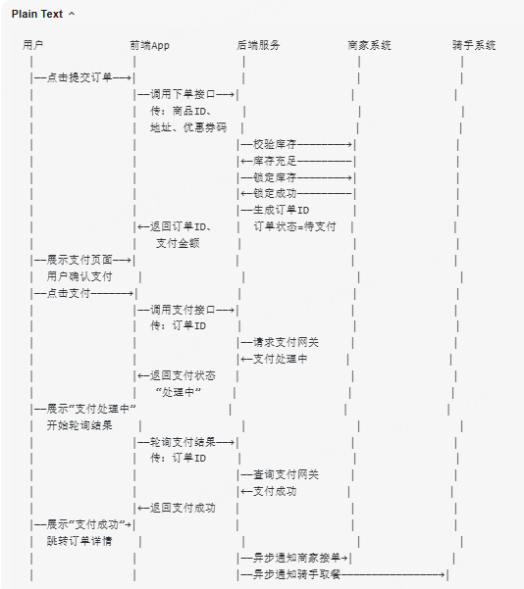
分层架构图
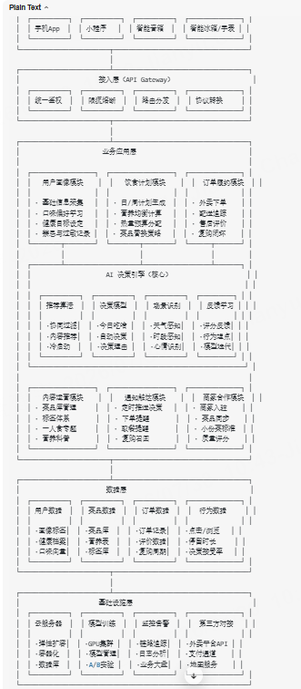

4.3 有用信息
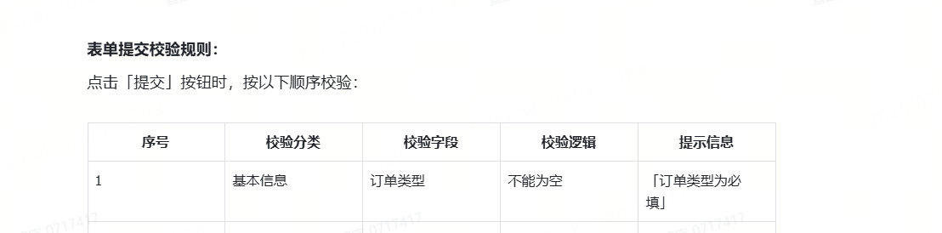
B端指标举例：
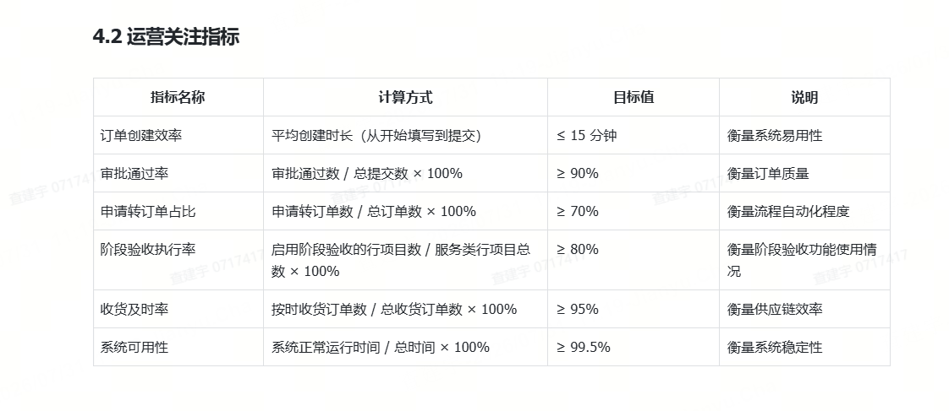

4.3.1 字段类型
- 数值类型（用于存储数字）
整数类型
TINYINT、SMALLINT、MEDIUMINT、INT / INTEGER、BIGINT
区别在于存储范围和占用空间。例如 TINYINT 范围 -128～127，INT 约 ±21亿，BIGINT 更大。
浮点类型（近似值）
FLOAT、DOUBLE / REAL
定点数类型（精确小数）
DECIMAL / NUMERIC
- 字符串类型（用于存储文本）
定长字符串
CHAR(n)
变长字符串
VARCHAR(n)
大文本类型
TINYTEXT、TEXT、MEDIUMTEXT、LONGTEXT
二进制字符串
BINARY、VARBINARY、BLOB（TINYBLOB、BLOB、MEDIUMBLOB、LONGBLOB）
- 日期与时间类型
DATE – 日期，格式 YYYY-MM-DD
TIME – 时间，格式 HH:MM:SS
DATETIME – 日期时间，格式 YYYY-MM-DD HH:MM:SS，范围大
TIMESTAMP – 时间戳，通常记录 UTC 时间，自动受时区影响，常用于记录行变更时间
YEAR – 年份（在 MySQL 中可用）
- 布尔类型
MySQL 中没有真正的 BOOLEAN，实际是 TINYINT(1) 的别名，存储 0 或 1。
PostgreSQL 中支持标准的 BOOLEAN，值为 TRUE/FALSE/NULL。
- 枚举与集合类型
ENUM – 枚举，从预定义列表中选择一个值。如 ENUM('男','女','保密')。
SET – 集合，可以从预定义列表中选择零个或多个值（MySQL 特有）。
- JSON 类型
JSON – 存储 JSON 格式数据，数据库可对其进行校验、索引和查询，MySQL 5.7+、PostgreSQL 等支持。
- 空间/地理类型
GEOMETRY、POINT、LINESTRING、POLYGON 等，用于存储地理空间信息。
- 其他特殊类型（根据数据库不同）
网络地址类型（PostgreSQL）：INET、CIDR、MACADDR
数组类型（PostgreSQL）：如 INT[]、TEXT[]
UUID 类型（PostgreSQL）
货币类型（PostgreSQL）：MONEY
XML 类型（SQL Server、PostgreSQL）

4.4 ER图
- ER图由实体、属性和联系组成。实体是抽象出来的人（如学生、讲师）、对象（如课程）、概念（如章节）、事件（如下单）。实体，用一个方框来描述。
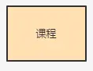
- 属性是对实体不同维度的描述，用椭圆来表示，并和实体连接起来。
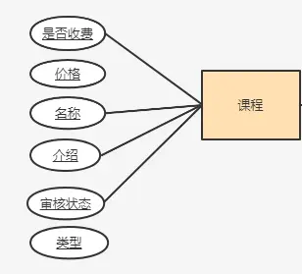
- 实体与实体之间，通过一个菱形来连接，菱形里描述实体之间的联系，比如用户<创建>订单，课程<关联>讲师，菱形里一定是个动词。
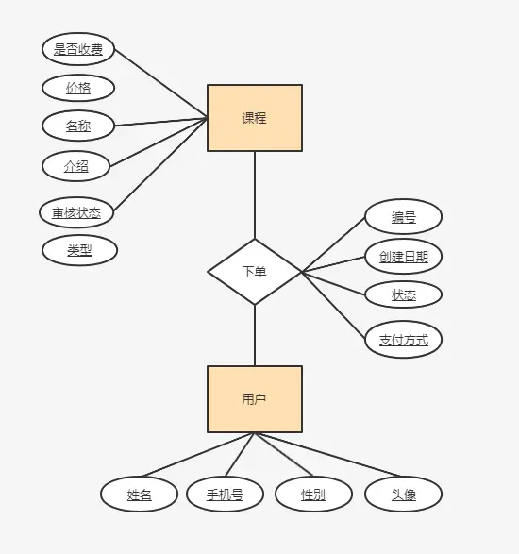
- 一个用户，对应多个订单，所以，画上数量关系后的E-R图，如下：
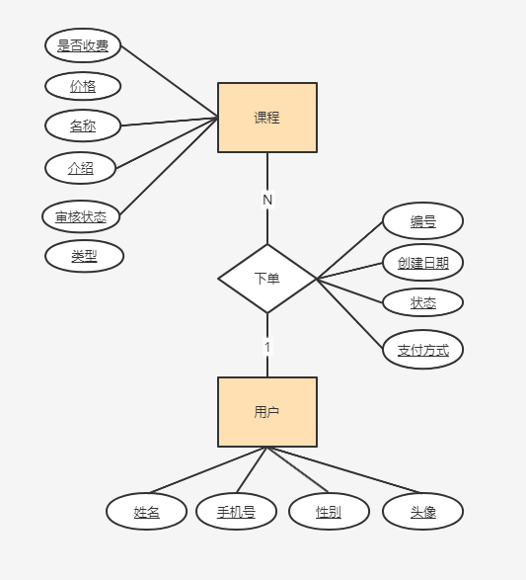
- 完善讲师、章节信息后，完整的E-R图如下：
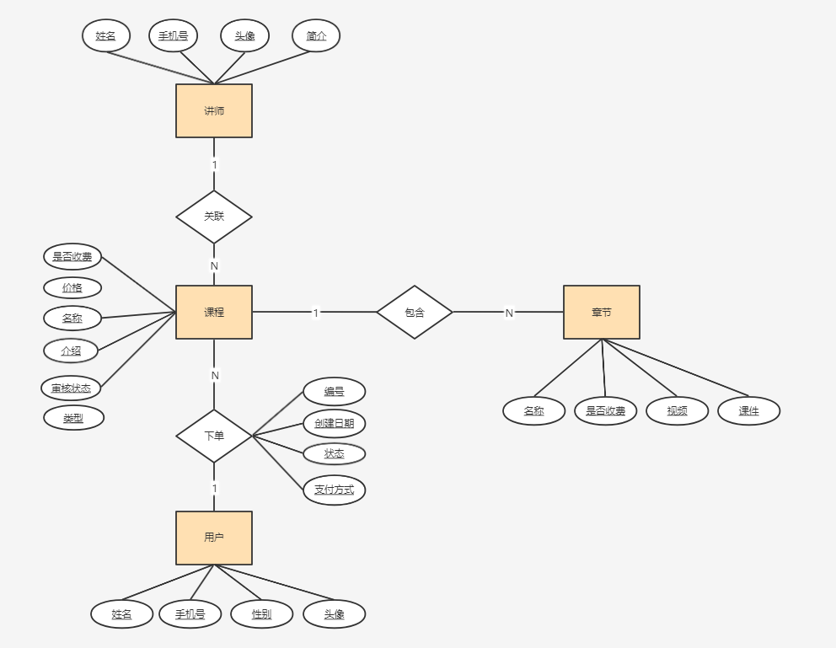

4.5 字段说明
H/I | 分类 | 字段名 | 字段类型 | 组件 | 字段长度 | 规则说明 | 必填 | 新增显示 | 详情显示 | 编辑显示/修改 | 备注
H | — | — | 字符串/日期/数字/... | 输入框/下拉框/弹框/... | （业务场景估算+预留冗余） | — | 是 | 否 | 是 | 显示,不可修改（可修改） | —
I | — | — | — | — | — | — | 否 | 是 | 否 | 不显示,可修改（不可修改） | —

5 AI
未来的AI产品经理不一定非要成为一个合格的工程师，但一定要成为一个能借助AI加速验证的产品构建者。

5.1 claude
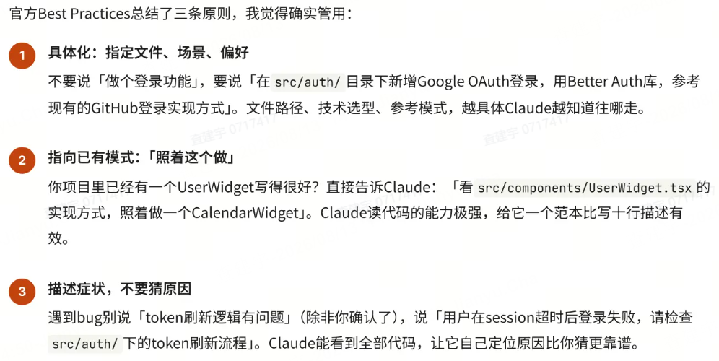

5.1.1 高效交互技巧
- 文件提及：用@快速引用文件（支持路径自动补全），如分析@src/App.tsx
- Bash模式：前缀!直接执行终端命令，如! git status
- 多行输入：\+Enter或Shift+Enter换行输入复杂需求
- 快捷键：Ctrl+R搜索历史命令、Ctrl+L清屏、ESC打断当前操作

5.1.2 记忆
三层记忆系统：
会话记忆 | 项目记忆 | 全局记忆
当前对话，关了就没了 | ./CLAUDE.md，整个项目共享 | ~/.claude/CLAUDE.md，跨项目使用
记忆管理：
运行/init命令，将自动生成CLAUDE.md文件，记录项目架构、编码规范、数据库结构等信息。后续启动工具时，将自动加载该文件，无需重复解释项目背景。
可手动编辑CLAUDE.md添加自定义规则，例如：
会话恢复功能：
- claude --continue - 继续上次会话
- claude -r - 选择历史会话
- /resume - 交互模式下恢复

5.1.3 智能使用
clear 命令：
每次开始新任务时使用 /clear 清理聊天记录，避免上下文污染和token浪费。
(新功能开发前/切换到不同项目时/完成一个完整任务后/感觉响应变慢时)

战略性压缩（compact）:
解决大模型 Token 消耗、上下文混乱问题，核心靠命令 + 配置文件管理：
核心命令：
- /compact：压缩上下文，保留关键信息，减少 Token 消耗；
当一个会话跨越多个阶段（调研 → 设计 → 实现 → 验证）时，上下文往往会越来越“浑”。与其等自动压缩在随机时刻发生，不如把压缩当作“阶段切换”的可控动作（如果你的版本支持 /compact 或类似功能）

回滚代码变更（rewind）:
/rewind = 让整个项目代码回到「之前任意一个时间点」
- 回滚 AI 写的所有代码
- 回滚文件创建、修改、删除
- 支持按步骤、按时间、按消息回退
- 是安全不可逆的项目级回滚（会提示确认）
直接回滚到上一步（最常用）：
Plain Text
直接回到上一次 AI 修改代码之前的状态
/rewind
查看可回滚点：
Plain Text
显示所有可恢复的历史节点，让你精准选择。
/rewind list

5.1.4 管理装备
- 记忆管理：/memory （编辑/添加智能体的记忆）。
- mcp管理：/mcp（管理可以使用的MCP 服务器配置）。
- skills管理：/skills （列出可用skills技能）。
- plugin插件：/plugin（管理 可以使用的插件）。
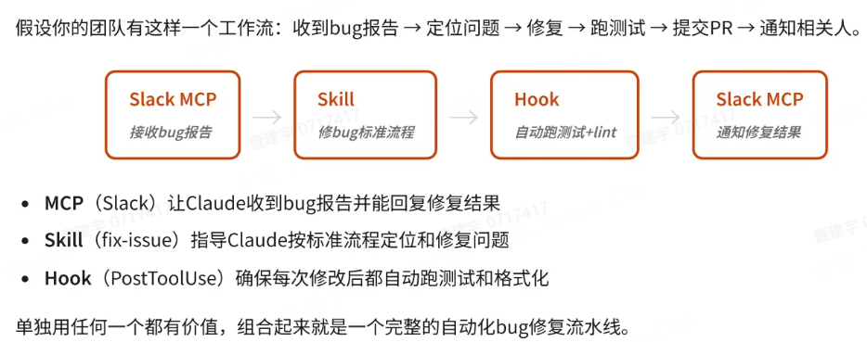

5.1.4.2 Figma MCP
claude mcp add --transport http figma https://mcp.figma.com/mcp
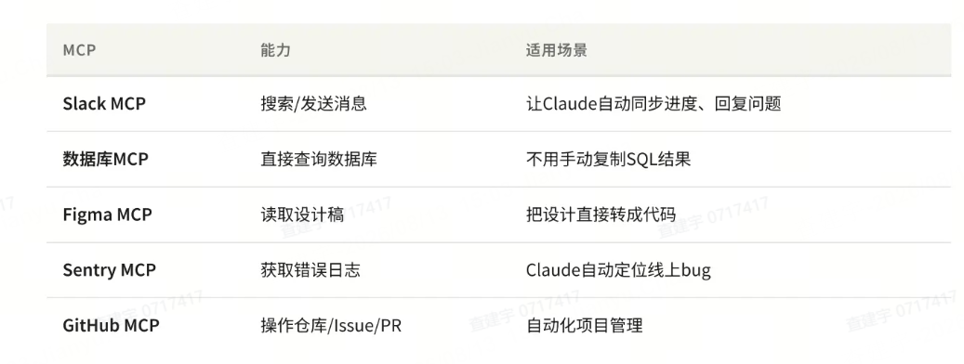

5.1.5 CLAUDE.md
CLAUDE.md不只是一个文件，而是一套层级系统。
Claude Code会自动按顺序读取多个位置的CLAUDE.md：
- ~/.claude/CLAUDE.md ← 全局级：所有项目共用的偏好
- ./CLAUDE.md ← 项目级：检入git，与团队共享
- ./src/CLAUDE.md ← 子目录级：monorepo中特定模块的规则
- ./src/api/CLAUDE.md ← 更深层子目录1

- 全局级 ~/.claude/CLAUDE.md放你个人的通用偏好。比如：优先用TypeScript、测试框架偏好Jest、commit message用英文。这些规则在所有项目中生效，不需要每个项目都写一遍。
- 项目级 ./CLAUDE.md放项目特有的规则。这个文件应该检入git，团队成员共享。Boris团队就是这么做的。代码风格、架构约束、测试命令、常见陷阱，全在这里。
- 子目录级monorepo场景下特别有用。前端目录放前端的规则，后端目录放后端的规则，互不干扰。Claude进入某个目录时会自动加载对应的CLAUDE.md。

还有一个 @ 引用语法，可以在CLAUDE.md中导入其他文件：
# CLAUDE.md
@docs/coding-standards.md
@docs/api-conventions.md
但注意前面说的：被 @ 引用的文件会完整嵌入上下文。只引用那些真正每次都需要的短文件。

5.1.6 MEMORY.md
记忆存储在 ~/.claude/projects/<项目>/memory/ 目录下，以MEMORY.md为入口文件，和CLAUDE.md并行工作。区别是：
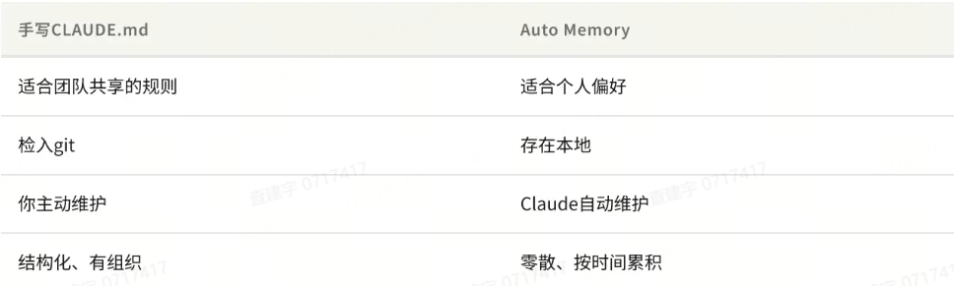
两者配合使用效果最好。团队规则写在项目CLAUDE.md里，个人习惯让Auto Memory自动处理。

5.2 RTF框架—User Prompt

5.2.1 RTF框架由三个核心部分组成：
– R (Role
– 角色)： 你希望AI扮演什么角色？
– T (Task
– 任务)： 你希望AI完成什么具体任务？
– F (Format
– 格式)： 你希望AI以什么格式输出结果？

5.2.2 例：
– 目标：让AI生成一篇关于“费曼学习法”的介绍文章
角色 (Role)
你是一位资深的教育专家和学习方法研究者，擅长将复杂的概念用通俗易懂的语言解释给大众。
任务 (Task)
请撰写一篇关于“费曼学习法”的科普文章，内容需要包含：
- 费曼学习法的核心思想是什么？
- 详细介绍费曼学习法的四个步骤。
- 举一个具体的例子（比如学习“光合作用”），说明如何应用这四个步骤。
- 分析费曼学习法为什么有效，并指出其适用场景和局限性。
格式 (Format)
– 全文使用Markdown格式。
– 文章总标题为：“费曼学习法：讲出来才算真正学会”。
– 每个要点使用二级标题（##）或三级标题（###）。
– 步骤介绍部分使用有序列表。
– 语言风格要求生动、有趣，多使用比喻，避免枯燥的学术术语。
– 总字数控制在1200字左右。

5.3 Markdown结构化—System Prompt
- Role : [请填写你想定义的角色名称]
- Background : [请描述角色的背景信息，例如其历史、来源或特定的知识背景]
- Preferences : [请描述角色的偏好或特定风格，例如对某种设计或文化的偏好]
- Profile :
– language: 中文
– description: [请简短描述该角色的主要功能，50 字以内]
- Goals :
[请列出该角色的主要目标 1]
[请列出该角色的主要目标 2]
…
- Constrains :
[请列出该角色在互动中必须遵循的限制条件 1]
[请列出该角色在互动中必须遵循的限制条件 2]
…
- Skills :
[为了在限制条件下实现目标，该角色需要拥有的技能 1]
[为了在限制条件下实现目标，该角色需要拥有的技能 2]
…
- Examples :
[提供一个输出示例 1，展示角色的可能回答或行为]
[提供一个输出示例 2]
…
- OutputFormat :
[请描述该角色的工作流程的第一步]
[请描述该角色的工作流程的第二步]
…
- Initialization :
作为 [角色名称], 拥有 [列举技能], 严格遵守 [列举限制条件], 使用默认 [选择语言] 与用户对话，友好的欢迎用户。然后介绍自己，并提示用户输入.

5.4 RAG
产品经理需要关心什么：
- 你的企业有什么类型的文档？（结构化程度如何？）
- 文档数量有多少？（影响处理成本）
- 文档的质量稳定吗？（扫描件、截图会大大增加难度）
- 是否有定期更新的需求？（新文档导入的频率）

一个完整的RAG系统的成本包括：
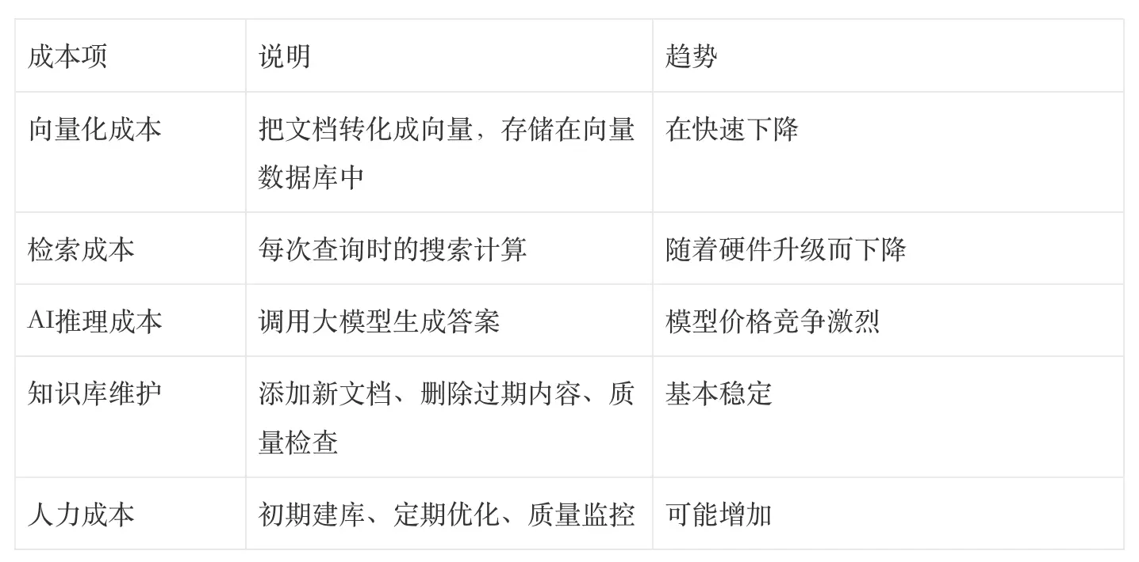

5.5 AI产品经理
行业内主要有以下四类 AI产品经理 的画像：
- 应用型产品经理(AI赋能传统业务与产品)
- 平台型产品经理(提供AI基础设施的平台)
- 原生型产品经理(以AI为核心驱动的产品)
- AI硬件产品经理(将AI技术与硬件相结合)

5.6 EVAL

5.7 Agent

1. 低代码/零代码平台
- Coze（扣子）：字节跳动出品，支持拖拽搭建工作流、知识库、插件，内置大量模板，适合快速搭建个人助手。
- Dify：开源的工作流和Agent构建平台，支持可视化编排、RAG知识库、工具调用。
- 实在Agent：内置200+场景模板，支持零代码编排流程，可调用大模型和RPA操作桌面软件。
- 百度文心智能体、讯飞星火：国内主流平台，同样支持免代码搭建智能体。

2. 代码开发路径（需Python基础）
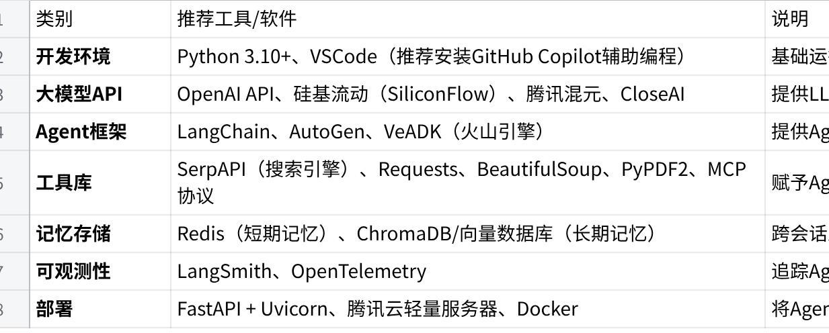
点击图片可查看完整电子表格

简易搭建流程（两种路径）

路径A：低代码/零代码平台（最快，1小时可跑通）
- 明确场景：用一句话定义Agent的核心任务，如“每天早上8点抓取天气并发送到钉钉群”。
- 选择平台：注册并进入Coze、Dify或实在Agent。
- 配置大模型：选择内置模型（如豆包、通义千问）或填入自己的API Key。
- 添加知识库：上传文档或链接，让Agent拥有专属知识。
- 设计工作流：拖拽节点（如“读取网页→调用大模型→发送消息”），设置触发条件（定时/事件）。
- 测试与发布：运行测试，调整提示词和参数，然后发布到钉钉、飞书、微信等渠道。

路径B：代码开发（深度定制，可掌握全部细节）
- 搭建环境：安装Python 3.10+，创建项目目录，配置 .env 文件存储API Key。
- 选择框架并编写核心代码：
- 使用LangChain或VeADK初始化Agent，定义LLM模型。
- 实现四个核心模块：
- 模型：决策中心，负责理解任务并决定下一步。
- 工具：用函数包装计算器、搜索、文件读写等能力。
- 工具调度器：解析模型输出的工具调用指令，执行对应函数。
- 循环控制：不断重复“模型决策→工具执行→返回结果→模型再次决策”，直到任务完成。
- 添加记忆系统：
- 短期记忆用字典或Redis维护当前会话上下文。
- 长期记忆用向量数据库存储用户偏好和历史信息。
- 集成外部服务：如钉钉WebSocket入口、日历API、邮件API等。
- 测试与调试：使用LangSmith追踪调用链，分析错误，迭代优化提示词和工具逻辑。
- 部署上线：用FastAPI封装成Web服务，部署到腾讯云、阿里云或本地服务器。

6 产品方法论

6.1 RICE模型
RICE 模型是一种用于评估和确定项目或任务优先级的方法，特别适用于产品管理和项目管理。它通过四个维度为每个任务打分，帮助你更客观地做出决策。RICE 是四个因素的缩写：
- Reach（覆盖范围）：在特定时间内（如一个季度），这个任务会影响多少人？用具体数字衡量，例如“月活跃用户数”或“功能使用次数”。
- Impact（影响力）：这个任务能带来多大的正面改变？通常用1到5的等级评分（如5为巨大影响，1为微小影响），或根据团队目标（如转化率、用户满意度）来定义。
- Confidence（信心指数）：你对 Reach 和 Impact 的估算有多确定？通常用百分比表示（如100%为高置信度，20%为猜测）。没有数据支撑的假设应打较低分。
- Effort（努力程度）：完成这个任务需要多少工作量？通常以“人·月”或“人·周”为单位估算，这是总成本，而非单个步骤。
如何计算 RICE 分数？
公式：RICE Score = (Reach × Impact × Confidence) / Effort
例：项目：RICE=（功能使用次数(用户一次流程)*影响*估算确定值'%'）/ 人天

6.2 AI产品
- 判断什么场景该用AI、什么不该用。这是最被低估的能力。一个可以用三条if-else搞定的分类任务，非要上大
模型——成本高十倍，效果差不多。知道什么不该用，比知道什么该用重要。
- 知道模型的能力边界在哪。不需要你写代码，但需要你知道：这个模型擅长的和不擅长的分别是什么。它输出
是可预期的还是高度不确定的。它对错误能容忍到什么程度。
- 设计人和AI的交互方式。传统产品是”用户操作→系统响应”。AI产品多了一层——”用户输入→AI理解→AI生成
→用户确认/修正”。整个交互链路不一样了。
- 建立一套AI产品特有的评估标准。传统产品看DAU、留存率。AI产品多了一整套维度——准确率、召回率、幻
觉率、响应速度、token成本。这几个指标经常互斥，怎么取舍是日常决策。
（
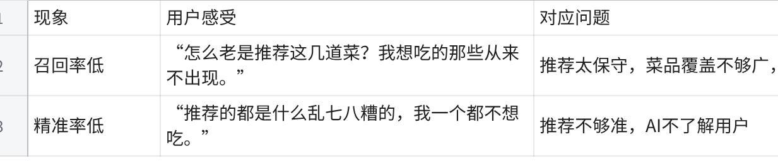
点击图片可查看完整电子表格
）
你不需要成为那个写模型的人，但你必须能说出“这个场景下模型的失败率我能接受多少”。

AI PM的核心能力清单（做个自我对照）：
- 能用Prompt把一个模糊需求变成可执行的指令
- 能判断一个场景该不该用AI（而不是“别人都用所以我也用”）
- 知道RAG、Agent、微调分别适合什么场景
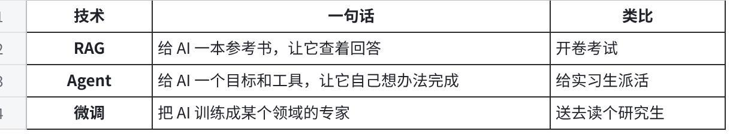
点击图片可查看完整电子表格
- 能说出一个AI功能的评估维度有哪些、它们怎么互斥
AI功能的5大核心评估维度：1.效果质量 2.性能体验 3.经济成本 4.安全合规 5.泛化/可控性
互斥：1.质量 vs 成本（“越聪明越贵”） 2.质量 vs 速度（“慢工出细活”） 3.安全 vs 创造力/泛化（“踩刹车的司机不敢飙车”） 4.可控性 vs 泛化能力（“乖孩子没主见”）
用产品架构来打破互斥定律
- 跑通过一个AI产品原型，从数据处理到收集反馈走完了全流程

6.3 ROI
投资回报率
ROI = (净收益 / 投资成本) × 100%
也可以写成：
ROI = [(总收益 - 总成本) / 总成本] × 100%

6.4 数据飞轮（Data Flywheel）
核心思想是：更多的数据 → 更好的产品或模型 → 吸引更多用户 → 产生更多数据 → 进一步优化产品，形成自我强化的加速循环。

6.5 API文档
一份完整的API文档通常包含以下核心内容：
- API概述：介绍API的主要功能、版本信息、认证方式（如API密钥、OAuth）以及使用限制（如调用频率限制）
- 端点详情：每个API端点的详细信息，包括请求URL、HTTP方法（GET/POST等）、请求参数、请求头、响应格式和示例，以及错误码说明
- 数据模型：详细描述API使用的数据结构，包括对象定义、属性说明、类型和取值范围
- 认证与授权：说明如何安全地访问API
- 最佳实践与示例：提供代码示例（如curl、Python、Java等），帮助开发者快速上手

6.5.1 HTTP 请求方法
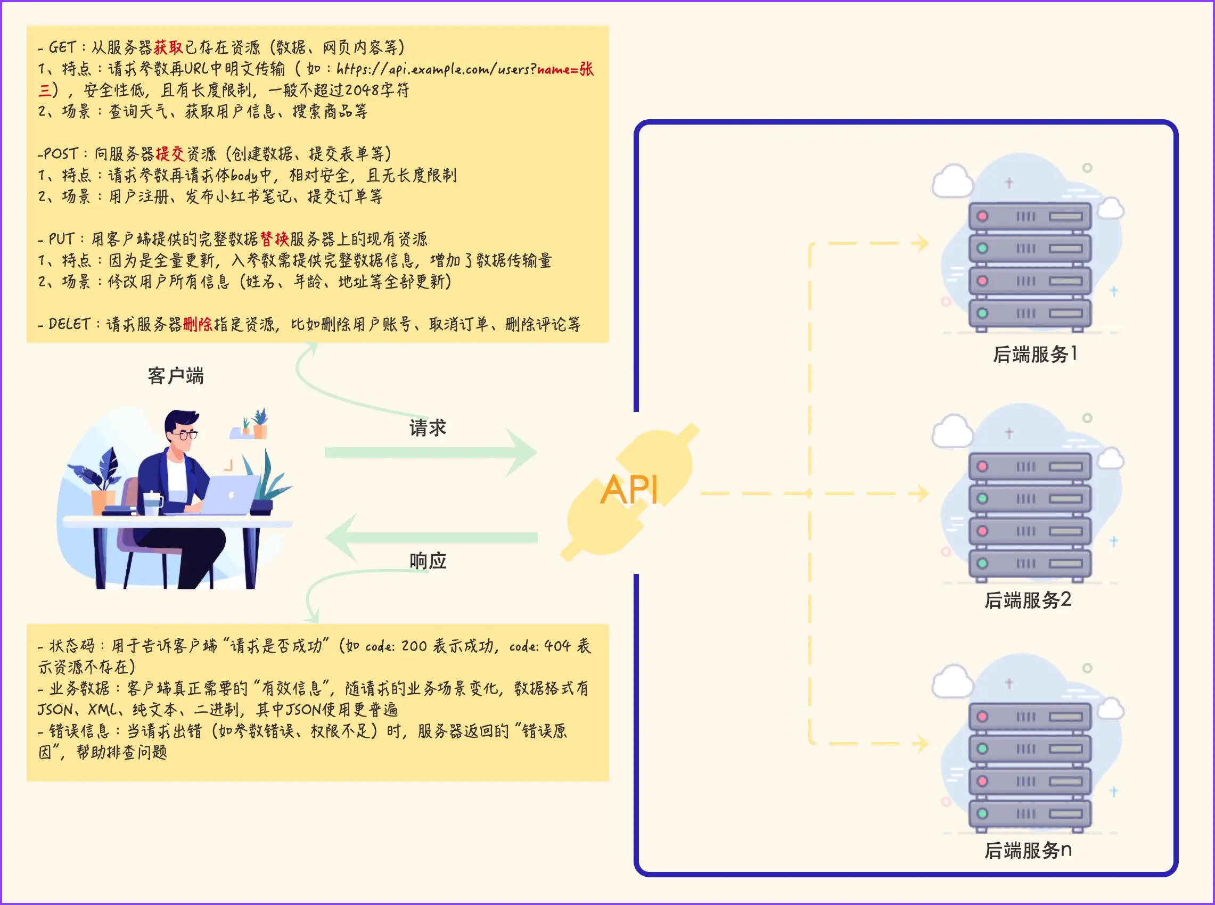
常见 HTTP 请求方法:
方法 | 含义 | 对应操作 | 采购订单例子
GET | 获取 | 查（READ） | 查看采购订单列表，打开采购订单详情
POST | 创建 | 增（CREATE） | 新建订单，提交审批，上传附件
PUT | 完整更新 | 改（UPDATE） | 编辑整个订单后保存
PATCH | 部分更新 | 改（UPDATE） | 只改订单状态，只改收货地址
DELETE | 删除 | 删（DELETE） | 删除草稿，删除附件
不常用：
方法 | 含义
HEAD | 跟GET一样但只返回响应头(不返回内容体)，用于检查资源是否存在
OPTIONS | 询问服务器"支持哪些方法"，CORS预检用
TRACE | 回显请求，调试用(很少开)
CONNECT | 建立隧道，HTTPS代理用
对应 CRUD：
GET → Read 查出数据
POST → Create 写入数据
PUT → Update 改整条
PATCH → Update 改部分
DELETE → Delete 删除数据

6.5.2 查BUG
- GET 查数据 → 看数据对不对 | 后端 SQL/计算逻辑 bug
- PUT/POST 改数据 →看能不能写进去 | 状态机/权限校验 bug
- 看返回的状态码 →判断哪一层出错
状态码 | 含义
200 | 正常
400 | 传参不对
404 | 数据不存在
409 | 当前状态不允许这个
422 | 业务规则不通过
500 | 后端代码崩了
511 | Network Auth Required 网络要认证
- 1xx — 信息
- 2xx — 成功
- 3xx — 重定向
- 4xx — 客户端错误
- 5xx — 服务端错误

6.5.3 面试题
举例：提一个面试题，很多面试官会问：和第三方系统对接时要做哪些产品工作？
①在业务正向和逆向流程调研完成之后校理系统流程，核理对接的API接口清单:我们需要调用三方哪些接口，三方需要调用我们哪些接口。
②在产品设计时和三方沟通接口输入输出字段，写进PRD的接口传值说明中。
③产品需求评审之后研发提测，测试测试，上线时间等项目计划同步三方，研发测试上线协调三方配合相关任务。
④上线之后问题和需求跟踪判别，如果涉及到三方系统的和三方产品进行沟通。

6.7 技术栈
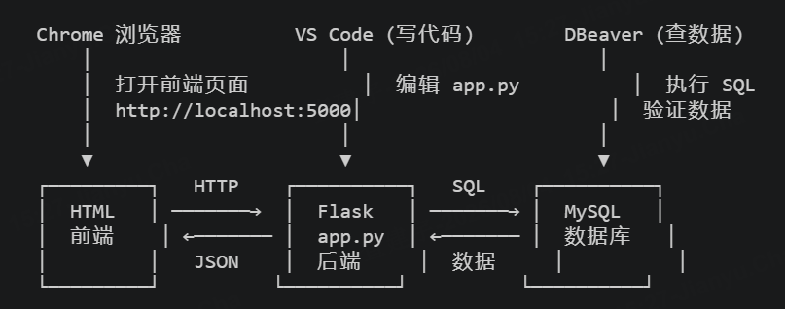

6.8 产品思维

6.8.1 产品
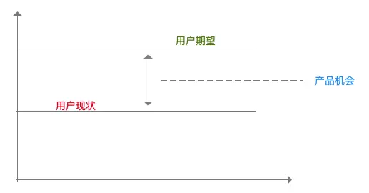
好的产品应该是能够解决用户需求、体验良好、技术可实现，并能创造可观价值的东西

6.8.2 思维
对信息的处理、组织和解释，以及对问题的思考、解决和决策的能力

6.8.3 产品思维
- 用户导向
- 市场意识
通过了解市场趋势、竞争对手和用户行为，不断调整和优化产品策略，以适应市场变化。
- 创新思维
通过不断寻找创新的产品功能和解决方案，来提升产品的竞争力和用户体验。
- 数据驱动
即基于数据分析和用户反馈，做出决策和优化
- 迭代思维
不断反思和学习，持续改进产品设计、功能和服务，以保持产品的竞争力和用户满意度。

6.9 PM学习核心站
- 社区交流：人PM(woshipm.com)、知乎、即刻
- 商业洞察：36氪、虎嗅、晚点LatePost(公众号)
- 体验设计：站酷、大厂UED(ISUX/阿里/字节)
- 数据报告：QuestMobile、艾瑞咨询、七麦数据
- 前沿AI：WaytoAGI
- 实操模板：墨刀模板库

PPT：https://www.woshipm.com/ai/6439954.html

6.9.1 C端与B端
C端产品经理 vs B端产品经理：核心差异
它们的主要区别体现在服务对象、产品目标、工作思维和核心能力上，具体如下：
对比维度 | C端产品经理 (Consumer) | B端产品经理 (Business)
服务对象 | 个人消费者，用户量大且分散。 | 企业或组织，用户角色多样（如老板、财务、一线员工等），用户量相对较小但决策链复杂。
核心目标 | 解决个人用户的生活需求，争夺用户时间与注意力，追求拉新、留存、促活、转化。 | 为企业提高效率、降低成本、增加收入、控制风险，追求商业价值和投入产出比 (ROI)。
思维模式 | 感性驱动，强调用户共情力、情感化设计、直觉优先，通过快速迭代验证假设。 | 理性决策，强调业务流程导向、价值量化、风险控制，系统稳定性优先于创新速度。
核心能力 | 用户研究、数据分析、用户体验设计、增长黑客思维、同理心。 | 行业与业务理解、项目管理、逻辑思维、商业分析、沟通协调、客户关系管理。
产品特点 | 标准化、追求爆款、注重体验、便捷和颜值，迭代节奏快。 | 解决方案优先、可定制、功能完整、系统稳定、数据准确，迭代节奏稳健。
决策主体 | 用户与决策者通常为同一人，决策快。 | 决策链长，涉及多个角色（如老板、财务、IT），使用者不一定是决策者。
工资待遇 | 平均工资约 ￥25.0K/月（2026年数据）。 | 平均工资约 ￥25.8K/月（2026年数据）。
秋招中的优势
C端产品经理的优势：
- 用户同理心强：C端产品强调对用户心理的洞察，许多应届生本身就是各类C端产品的深度用户，更容易理解用户痛点和需求，也更容易在面试中展示出对用户行为的敏感度。
- 数据驱动思维：C端产品工作极度依赖数据，如A/B测试、转化漏斗等。如果在校期间有相关项目经验或数据分析能力，会是很大的加分项。
- 快速迭代与创新：C端市场变化快，要求产品经理能快速试错、敏捷迭代。这种思维模式在秋招中能体现候选人较强的适应能力和学习能力。

B端产品经理的优势：
- 业务理解与逻辑性：B端产品非常看重对复杂业务逻辑的理解和梳理能力。如果候选人有相关行业（如金融、医疗、ERP等）的实习经历或项目，能清晰描述业务流程，会更具竞争力。
- 项目交付与沟通能力：B端产品通常涉及复杂的多方协作（客户、销售、研发、测试等），能体现候选人优秀的项目管理、沟通协调和跨部门推动能力。
- 长期价值与稳定性：B端产品经理需要深耕某个领域，知识壁垒高，职业发展路径相对明确。秋招中，展现出对某个行业长期钻研的兴趣和决心，会很受企业青睐。

未来发展方向
C端产品经理的发展方向：
- 产品专家/总监：在某个垂直领域深耕，成为产品专家，负责整个产品线的规划与决策。
- 增长负责人：专注于用户增长、流量获取、转化优化等方向，成为增长黑客专家。
- 创业：C端产品经理对用户和市场有深刻理解，拥有丰富的产品设计、运营和增长经验，是创业的绝佳起点。
- 转型其他领域：可向数据产品经理、策略产品经理等方向发展。

B端产品经理的发展方向：
- 行业解决方案专家：在特定行业（如金融、医疗、制造、零售）深耕，成为该领域的权威专家，负责为大型企业客户提供定制化解决方案。
- 产品总监/VP（副总裁）：负责管理整个B端产品线或产品矩阵，制定产品战略和商业计划。
- 咨询顾问：凭借对行业痛点和业务流程的深刻理解，转型为管理咨询或IT咨询顾问。
- 商业化产品经理：专注于B端产品的定价策略、销售支持和市场推广，实现产品的商业价值最大化。

6.10 培训
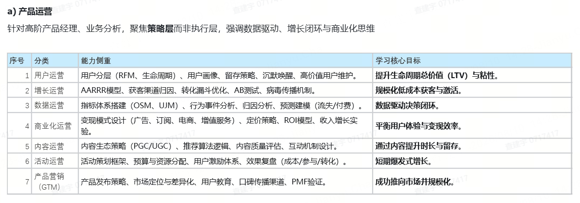
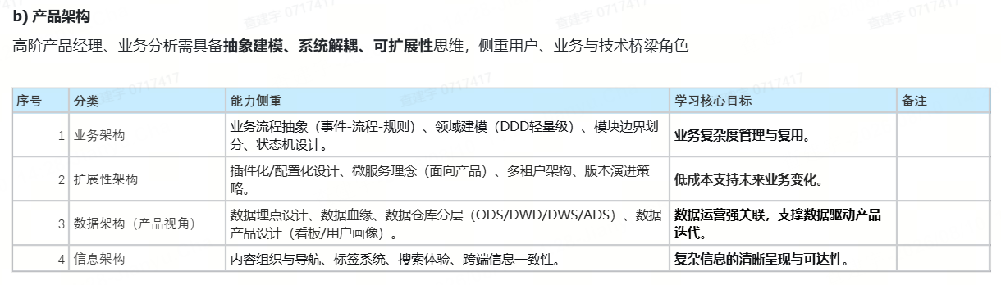

7 数据分析

7.1 AARRR

1. Acquisition（获取）—— 让用户“遇见你”
应用核心：找对渠道，降低获客成本。
- 关键指标： 各渠道获客成本、点击下载转化率、自然流量占比。
- 一句话总结： 找准你的用户在哪儿，用最顺滑的方式把他们“请进来”。

2. Activation（激活）—— 让用户“Wow一声”
应用核心：让用户在第一次使用时就感受到核心价值，完成“啊哈时刻”。
- 关键指标： 激活率、新手引导完成率、首次关键行为用时。
- 一句话总结： 用最快的速度，让用户发现“这玩意儿真有用”！

3. Retention（留存）—— 让用户“离不开你”
应用核心：养成使用习惯，提高粘性，对抗流失。
- 关键指标： 次日/7日/30日留存率、核心功能使用频次。
- 一句话总结： 要么帮用户省时间，要么让他觉得“除了你，别人都不懂我”。

4. Revenue（变现）—— 让价值“流动起来”
应用核心：在完成留存的基础上，平滑地引导付费，实现商业价值。
- 关键指标： 付费转化率、ARPU、LTV（用户生命周期价值）。
- 一句话总结： 让用户为“更爽的体验”而不是“被逼着”买单。

5. Referral（传播）—— 让用户“主动安利你”
应用核心：设计病毒裂变机制，让增长形成闭环。
- 关键指标： K因子（推荐系数）、邀请成功率、分享率。
- 一句话总结： 让用户觉得分享你的产品，是给自己长脸的事儿。

7.2 SQL

- 数值类型
字段类型：
类型: BIGINT
用途: 大整数，8字节。用于主键ID、外键关联、创建/更新人工号
示例字段: id、company_id、create_by、po_header_id

类型: INT
用途: 整数，4字节。用于序号、比例等小范围数值
示例字段: line_num、seq_num、ratio 、prepay_ratio

类型: TINYINT(1)
用途:布尔标识，1字节。用于开关项（0/1）
示例字段: need_approval、is_return 、over_budget

类型: DECIMAL(18,2)
用途: 定点小数，18位总长、2位小数。用于金额、数量、单价
示例字段: amount_excl_tax、order_q ty、unit_price_excl_tax

类型: DECIMAL(18,6)
用途: 定点小数，18位总长、6位小数。仅汇率字段使用
示例字段: exchange_rate

- 字符串类型(枚举,状态值)
类型: VARCHAR(N)
用途:可变长字符串，N为最大字符数。N从 10 到 500 不等
示例字段: po_no(30)、status(20)、i tem_desc(100)、file_path(500)

- 日期时间类型
类型: DATETIME
用途: 日期+时间，格式 YYYY-MM-DDHH:mm:ss。用于审计时间戳
示例字段: create_time、update_time

类型: DATE
用途: 纯日期，格式YYYY-MM-DD。用于业务日期
示例字段: delivery_date、approval_ date、expected_date

1 个英文字母/数字 ≈ 1 字节
1 个汉字 ≈ 2~4 字节（取决于编码，UTF-8 下通常3字节）

7.2.1 核心查询结构
SQL
SQL
SELECT 列名 -- 想看什么字段
FROM 表名 -- 从哪张表取
WHERE 条件 -- 筛选哪些行
ORDER BY 列名 DESC -- 排序
LIMIT 100; -- 只看前 N 条
在 employees 表中查找 name 里包含“张”的人员。
Plain Text
SQL
SELECT * FROM employees
WHERE name LIKE '%张%';

7.2.2 常用筛选条件
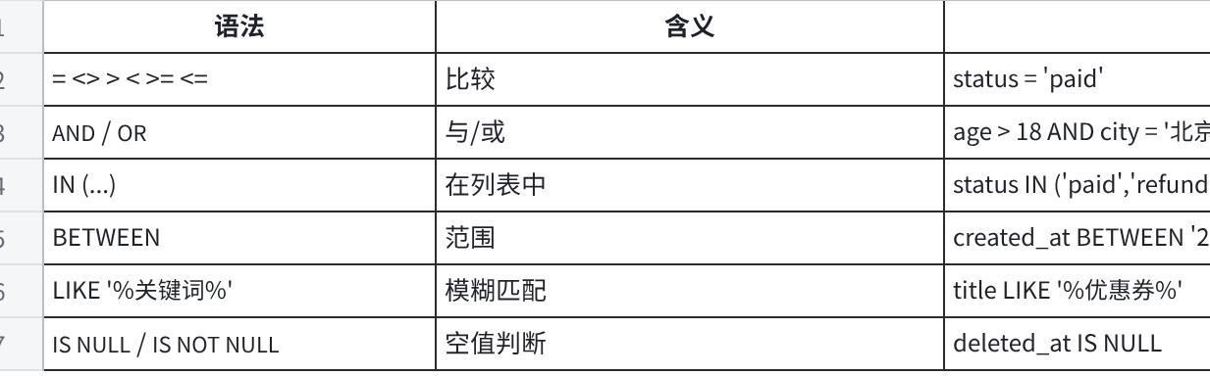
点击图片可查看完整电子表格

7.2.3 聚合函数（指标的核心）
COUNT(*) -- 计数，PM 用得最多的函数
SUM() -- 求和（GMV、总金额）
AVG() -- 平均值（客单价、人均时长）
MAX()/MIN() -- 最大/最小值
COUNT(DISTINCT 列) -- 去重计数（独立用户数）

7.2.4 分组统计 GROUP BY
-- 按天看订单量和交易额
SELECT
DATE(created_at) AS 日期,
COUNT(*) AS 订单数,
SUM(amount) AS 交易额
FROM orders
WHERE created_at >= '2026-07-01'
GROUP BY DATE(created_at)
ORDER BY 日期;

7.2.5 举例说明
（对应7.1）场景：产品刚上线了「新人专享价」功能，老板问今天多少人看到了这个标签？
SQL
SQL
SELECT user_id, item_id, show_time
FROM new_user_price_shows
WHERE dt = '2026-07-30'
ORDER BY show_time DESC
LIMIT 100;

（对应7.2）场景：运营要圈一批「北京地区、近 7 天登录过、且购买过母婴类商品」的用户做推送。
SQL
SQL
SELECT DISTINCT user_id
FROM user_behavior
WHERE city = '北京'
AND last_login >= '2026-07-23'
AND category = '母婴'
AND behavior_type = 'buy';
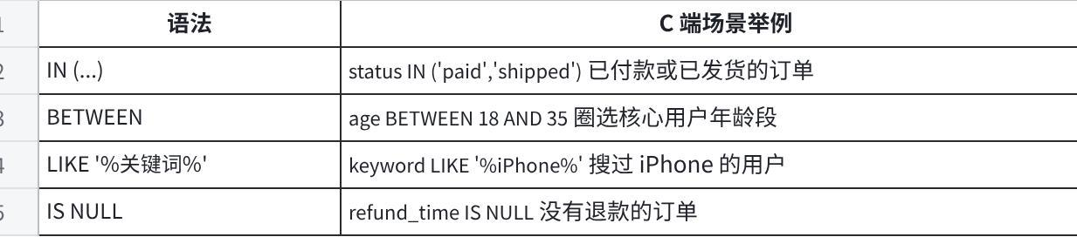
点击图片可查看完整电子表格

（对应7.3）场景：今天首页 banner 的曝光、点击、点击率是多少？
SQL
SQL
SELECT
COUNT(*) AS 曝光次数,
COUNT(DISTINCT user_id) AS 曝光人数,
COUNT(DISTINCT CASE WHEN clicked = 1 THEN user_id END) AS 点击人数
FROM banner_logs
WHERE dt = '2026-07-30'
AND position = 'home_top';
-- 点击率 = 点击人数 / 曝光人数
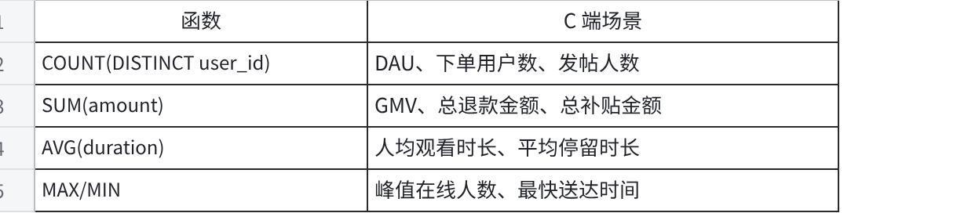
点击图片可查看完整电子表格

（对应7.4）场景：对比各内容品类的用户人均观看时长，看哪个品类最能留住人。
SQL
SELECT
category AS 品类,
COUNT(DISTINCT user_id) AS 观看人数,
SUM(watch_duration) / 3600.0 AS 总时长_小时,
AVG(watch_duration) AS 人均时长_秒
FROM video_watch_logs
WHERE dt BETWEEN '2026-07-23' AND '2026-07-29'
GROUP BY category
ORDER BY 人均时长_秒 DESC;

PM 直觉：人均时长高的品类 → 加大推荐权重；低的 → 分析是内容差还是匹配不准。

7.2.6 外键约束
两种写法，效果一样
- 写法一：内联（写在字段旁边）
po_header_id BIGINT NOT NULL REFERENCES
po_header(id),

- 写法二：独立声明（写在最后，本项目用的这种）
-- 建表时只定义字段
po_header_id BIGINT NOT NULL COMMENT
'采购订单头表ID（FK → po_header.id）',
-- 末尾统一加约束
ALTER TABLE po_line ADD CONSTRAINT
fk_po_line_header
FOREIGN KEY (po_header_id) REFERENCES
po_header(id) ON DELETE CASCADE;

为什么项目选择写法二？
┌────────┬──────────────────────────────┐
│ 原因 │ 说明 │
├────────┼──────────────────────────────┤
│ 可控的 │ fk_po_line_header │
│ 约束名 │ 是自己命名的，报错时一眼就知 │
│ │ 道哪个约束出了问题 │
├────────┼──────────────────────────────┤
│ 统一管理 │ 所有表建完之后，在文件末尾集 │
│ │ 中声明所有外键，一目了然 │
├────────┼──────────────────────────────┤
│ 建表顺 │ 先建所有表，再加约束——避免" │
│ 序无关 │ 引用的表还没建"的报错 │

7.2.7 插入VALUES
-- 一次性插入多行：VALUES
后面每组括号就是一行，逗号分隔
INSERT INTO 表名 (字段1, 字段2, 字段3)
VALUES
(值1a, 值2a, 值3a), -- 第1行
(值1b, 值2b, 值3b), -- 第2行
(值1c, 值2c, 值3c); -- 第3行

7.2.8 DDL，DML
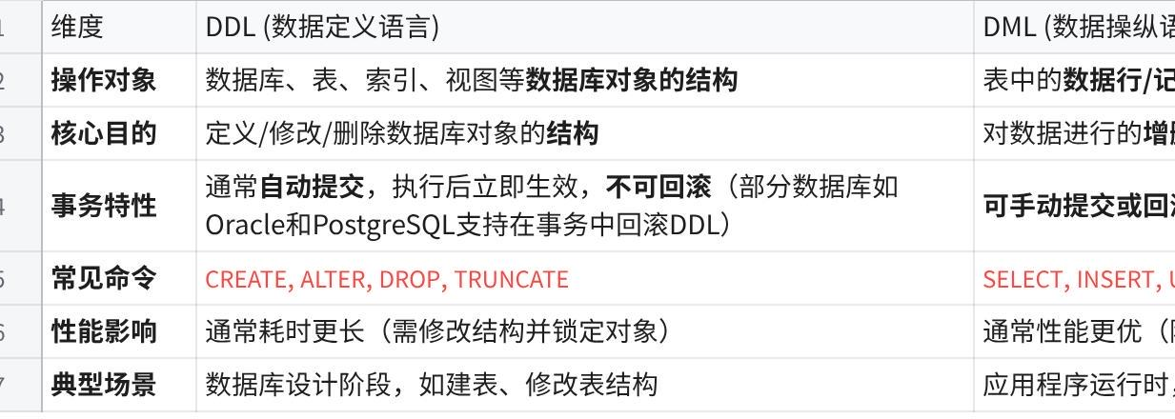
点击图片可查看完整电子表格

8 管理机制维度
- 共用维度机制：沟通机制、问题升级机制、服务评价机制
- 专业维度机制：项目管理、产品管理、需求管理、运维管理

9 优质案例

9.1
用户的买点，我理解的就是在用户的角度将需求具象化之后的基础呈现；
产品的卖点，我觉得是产品的视角下，在用户需求基本满足的基础上，在产品功能的某一或多个方面，能够刺激用户感兴趣或创造用户惊喜的升级体验；
举个例子，用户走夜路需要照明，能够满足用户基本需求的产品之一就是手电筒，用户的买点就是手电筒能够满足夜路照明这一需求；而产品为了吸引顾客而对外宣传的卖点则是：更亮，更省电，更便于携带。
我理解的是，用户在选择产品时因为信息的不对称，所以在他的认知中生成的只有买点，也就是满足需求的基础功能。商家的卖点之所以能够促使用户选择，就是因为卖点的设计超出可用户认知，在某项或某些功能上的升级，造成了用户认知的延伸，而这种延伸就属于用户惊喜。

9.2
职业面试技能
https://www.woshipm.com/zhichang/6255249.html
无论是大公司还是小团队，目标是一致的——用有限的时间和资源，创造最大的价值。
- STAR法则+数据化：
例：”参与了电商平台的促销活动“
- S（场景）：618大促前，平台用户复购率仅12%，远低于行业平均20%；
- T（任务）：负责策划会员专属促销活动，目标提升复购率至18%；
- A（行动）：通过用户分层设计阶梯满减权益，联动运营做社群触达，协调开发优化优惠券核销路径；
- R（结果）：活动期间会员复购率提升至21%，带动平台整体GMV增长35%，相关方案成为后续大促标准模板。
- 简历贴合面试官需求

可能会遇见的问题
- 为什么想做产品经理
- 遇到过最难的需求是什么

反问：
- 咱们这个产品目前最大的用户痛点是什么？接下来的核心战略方向是哪块？
- 咱们团队的协作流程是怎样的？产品和设计、开发的沟通机制是什么样的?

第一，目标思维：需要实现什么目标，业务存在的问题
第二，策略思维：为什么选择做这几件事来实现目标？而不是其他几个事
第三，场景思维：1.目标用户是谁，大概会分成几类 2.某类用户在什么情况下使用该产品 3.用该产品的时候会有哪些潜在的诉求

未来规划—三步递进法：
例：
- 短期目标（1-2年）：立足当前岗位，快速融入团队，做到业务核心骨干。
- 中期目标（3-5年）：带团队，独立负责一个从0到1的核心项目，并在行业内形成影响力。
- 长期方向（5年以上）：向产品管理层发展，结合业务与战略，把团队成果最大化。

- 离职原因=肯定过去+主动升级+对齐目标公司
- 职业规划=三步递进法+公司利益挂钩
- 反杀技巧=回问对方职业发展路径，让公司开始“推销”自己
- 加码印象分=用长远目标与公司战略绑定

风险预案 + 复盘承诺
试用期评估，没达到目标，会怎么办：
先确认两个问题：
- 是目标设定不合理，还是执行不到位？
- 哪些部分的数据和事实可以复盘改进？

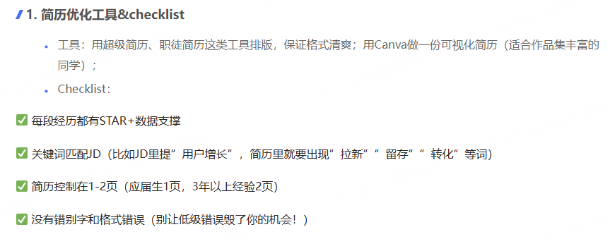

9.3
广域
GIDP海外间采平台的迭代开发

10 Project

10.1 项目定位与背景
- 痛点描述：用一句话说清「谁、在什么场景下、遇到了什么问题」
- 市场规模：目标用户群体有多大？是高频刚需还是低频长尾？
- 竞品分析：市场上已有的解决方案有哪些？你的差异化在哪？
📌 好的项目不一定是「没人做过的」，而是「对现有方案有 10 倍改进」的。
青年在实习/工作的场景下，大多数选择租房，而其中，独居的青年占据*%，独居青年中有*%存在“不知道吃什么”，“随便”的情况，物欲日渐低下，危害到青年的身体与心理的健康，为高频刚需。市面上已有的同类型产品：
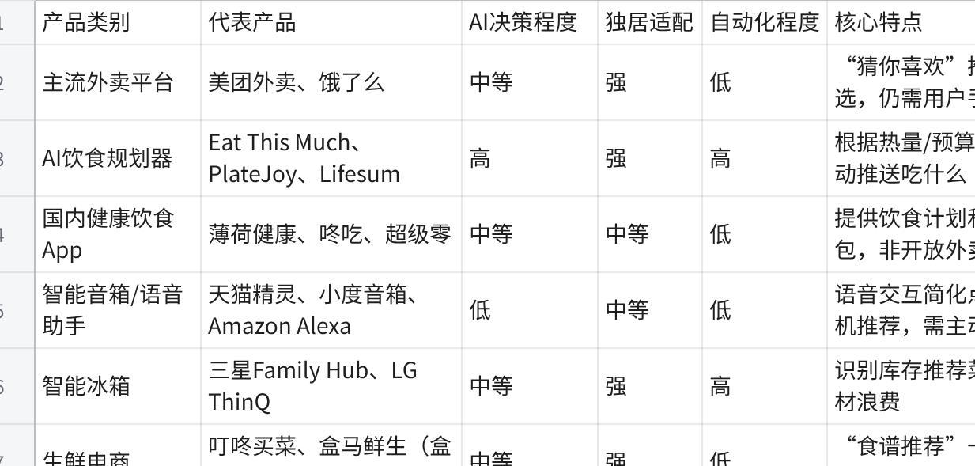
点击图片可查看完整电子表格

10.2 用户与需求
- 用户画像：核心用户是谁？不是模糊的「年轻人」「白领」，要精确到行为特征
- 核心场景：用户在什么具体场景下使用你的产品？（起床时、通勤中、工作间隙？）
- 用户旅程地图：从发现问题 → 寻找方案 → 使用产品 → 问题解决，每一步的情绪和阻碍
📌 产品经理的分水岭：是「我觉得用户需要」还是「我观察到用户需要」。
核心用户为18~35的独居青年，用户在[下班后],[周末]下使用产品的概率高。此类用户大多存在重复快餐式的饮食，以及对于做菜具有消极态度，危及身体与心理的双重健康程度。该产品通过用户输入或拍摄原材料，AI智能决策助手输出相应【一人食】菜品以及具体菜谱，当用户想吃外卖时，也可以通过提前输入的属相，星座，mbti，当下情绪等结合网络运势进行外卖推荐，可以通过对话引导用户能选到当下最心仪的外卖并且适当保持健康。并且，根据用户长期信息和习惯，可以逐渐了解用户，能够更精确的实现用户的想法。产品解决了不仅解决用户对于食物的[选择困难症]，也提供一定的情绪补给，预防[孤独症]，为了增加用户活跃度，可适当增加社区属性。

10.3 产品方案设计
- 核心功能清单：MVP 只做什么？明确砍掉了什么？
- 产品架构图：前端、后端、数据层的整体结构
- 关键页面流程图：用户完成核心任务需要经过哪些页面
- 设计决策记录：为什么选 A 方案而不是 B 方案？（这是面试中最被追问的）
📌 决定不做什么，比决定做什么更难。
MVP做用户登录页；信息输入页（根据出生年月日反推属相，星座。用户可填mbti等性格测试的结果，忌口，喜欢的口味）；首页是美食卡片推荐，页面随机刷新美食卡牌，用户可以随意将不喜欢的美食往任意方向进行'舍弃'（移开），类似于扑克牌；定制页左边是运势牌（通过用户点击进行翻转，根据联网提前搜索运势，显示用户运势，并且趣味展示用户今天可能喜欢的美食）右侧是用户选择栏和输入框，用户可以通过预置的几个问题进行想吃推荐，助手通过反问匹配用户最真实的想吃推荐）。
产品架构图：
流程图：
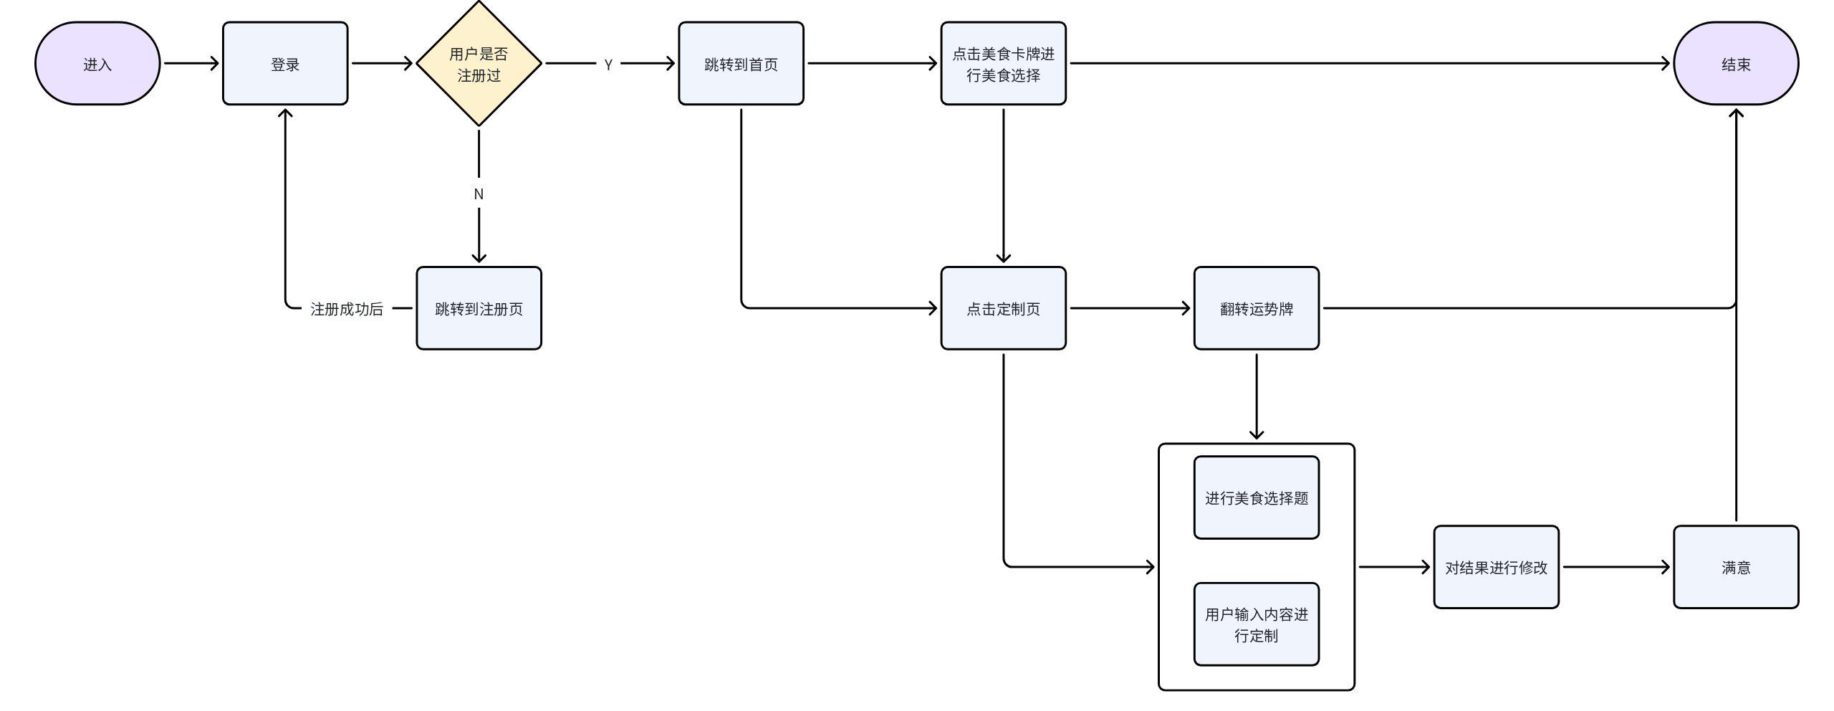

10.4 数据与指标
- 北极星指标：衡量产品价值的核心指标是什么？（DAU？留存率？付费转化？）
- 关键漏斗：用户从注册到完成核心行为的转化漏斗
- A/B 测试案例：某个功能是否通过实验验证了效果
- 数据驱动迭代：用数据说话，哪个版本改了什么，指标提升了多少
📌 没有数据的产品经理，只是在讲观点。
模拟用户画像，通过创建虚拟用户，每个有不同的口味偏好和健康目标，然后用脚本批量调用你的决策接口，观察 AI 推荐是否合理。
转化漏斗：
100人 ────────────────────────────── 打开网页
│
│ （流失15人：表单太麻烦）
│
▼
85人 ────────────────────────────── 完成偏好设置
│
│ （流失15人：推荐不吸引人）
│
▼
70人 ────────────────────────────── 仔细查看推荐
│
│ （流失25人：犹豫、没被打动）
│
▼
45人 ────────────────────────────── 点击“就这个了” ✅

────────────────────────────────────────
总转化率：45 ÷ 100 = 45%
最大流失点：步骤3→步骤4（流失25人），需要优化推荐说服力
A/B：语气，表情，UI优化，
数据驱动：

10.5 技术理解
- 技术选型理由：为什么用这个框架/数据库/架构？
- 关键难点攻克：遇到过什么技术挑战？怎么解决的？
- 协作模式：和工程师怎么配合的？需求文档怎么写？技术评审怎么做的？
📌 不要求你会写代码，但要求你能听懂「这个需求为什么难做」。

10.6 运营与增长
- 冷启动策略：第一批用户怎么来的？
- 增长引擎：用户增长是靠内容、社交裂变、投放还是自然流量？
- 用户反馈闭环：如何收集反馈、如何排优先级、如何让用户感受到被倾听

10.7 复盘与反思
- 项目最大的遗憾：如果重来一次，哪件事会做得不同？
- 一个具体的失败案例：不是「用户增长不达预期」这种宏观结论，要具体到某个功能/决策
- 学到了什么：能迁移到下一个项目的可复用经验

10.8 从0到1

Phase 1：项目初始化新session，干净的开始。
一句话创建项目骨架：
claude "Create a Next.js project called weekly-report with Tailwind CSS.Set up the basic folder structure following SPEC.md requirements.Include TypeScript, and configure ESLint."
Claude会执行一连串操作：运行 npx create-next-app 、安装依赖、配置Tailwind、创建基础目录结构。你在终端里看到的是它自动执行的每一条命令和创建的每一个文件。
项目创建完成后，文件结构大致是这样的：
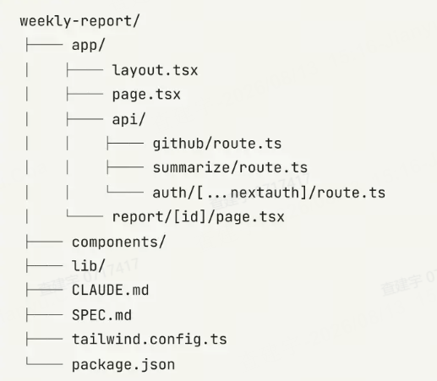
接下来是关键一步：配置CLAUDE.md。这是§05整章的核心，现在是实战：
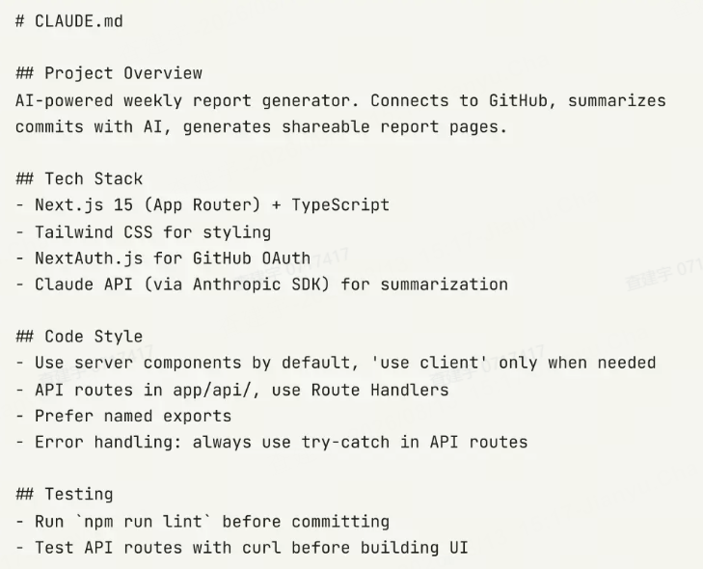
有了这份CLAUDE.md，后续每次新session或新的对话，Claude都知道这个项目的技术决策和代码规范。不需要你每次都重新说明。

Phase 2：正式开发（最耗时但也最爽的部分）
到这里才真正开始写代码。我一般会先用Plan模式聊一轮架构，不急着动手。在终端里输入 /plan 切换到Plan模式：
"I need to implement the core flow: GitHub OAuth login → fetch thisweek's commits → send to Claude API for summarization → displaythe report. Let's discuss the architecture before coding."
Claude会给出一个完整的技术方案：API路由如何设计、数据流怎么走、组件怎么拆分。你可以在这个阶段提出疑问、调整方案。这就像是和一个高级工程师在白板前讨论。确认方案后，退出Plan模式，让Claude开始实现：
"Plan looks good. Now implement it step by step. Start with GitHubOAuth, then the commit fetching API, then the AI summarization."
Claude会按照讨论好的方案，逐步创建文件、写代码、安装必要的依赖包。你会看到它在终端里创建app/api/auth/[ .nextauth]/route.ts 配置NextAuth，然后创建 lib/github.ts 封装GitHub API调用，再创建 app/api/summarize/route.ts 接入Claude API。
每完成一个模块，做一次验证：
- GitHub OAuth让Claude跑 npm run dev ，打开浏览器点登录按钮，看能不能跳转到GitHub授权页面。如果报错，把错误信息粘贴给Claude，它会自己修。
- Commit数据获取登录成功后，用curl测试API路由： curl localhost:3000/api/github ，看返回的commit数据是否正确。
- AI总结生成拿真实的commit数据调用总结接口，检查AI生成的周报内容是否合理、是否有幻觉。

Phase 3：让它好看
功能跑通了，但界面大概率很丑。正常。我做任何产品都是先让功能跑起来，再管好不好看。
Claude Code支持图片输入。最直接的方式：截一张当前页面的图，粘贴给Claude：
claude "Here's a screenshot of the current report page.[paste screenshot]Issues: 1) The header is too cramped 2) The commit list needsbetter spacing 3) Add a share button in the top right"
Claude会看到你的截图，理解当前的视觉问题，然后精准修改对应的CSS和组件代码。
这种「截图→反馈→修改」的循环非常高效。传统开发中，你需要在设计稿和代码之间反复对照；现在你只需要截图、说问题、等修好。
几轮迭代后，继续打磨响应式：
"Test the report page on mobile viewport (375px width). Fix anylayout issues. The share button should be full-width on mobile."
Claude会自己调整浏览器视口大小（如果你用了VS Code集成），或者直接修改Tailwind的响应式类名。

Phase 4：扩展能力实战核心产品已经能用了。
现在是§07内容的实战时间：给项目加上Skills、MCP和Hooks。
创建一个Skill每次想生成周报，都要打开项目、执行一串操作。能不能一句话搞定？可以，用Skill。
在项目根目录创建 .claude/skills/generate-report/SKILL.md ：
/weekly-report

Generate this week's report.

## Steps.
1.Run the dev server if not running
2. Call /api/github to fetch commits since last Monday
3. Call /api/summarize to generate the report
4. Open the report page in browser
5. Show the shareable URL
配置完成后，在任何Claude Code session中输入 /weekly-report ，它就会自动执行以上所有步骤。一个命令，10秒出周报。这就是Skills的威力：把重复流程变成一键操作。
添加MCP：连接Slack
周报生成了，手动发到Slack频道太麻烦。用MCP把两者打通：
claude "Add a Slack MCP server so the generated report can beautomatically posted to #team-updates channel. Use the SlackWeb API with a bot token."
Claude会帮你配置MCP server，在 .claude/mcp.json 里注册Slack连接。配置完成后，你的 /weekly-reportskill可以加上最后一步：把周报内容发送到Slack。

设置Hook：自动Lint
最后一个扩展：每次Claude提交代码前，自动跑lint检查。
claude "Set up a pre-commit hook that runs ESLint and TypeScripttype checking. If there are errors, fix them before committing."
这样每次Claude Code执行 git commit 时，都会先确保代码质量。这是§07里Hook的典型用法：在关键节点注入自动检查。

Phase 5：部署上线
产品在本地跑得好好的，该让全世界都能访问了。
claude "Deploy this project to Vercel. Set up the environmentvariables for GitHub OAuth, Claude API key, and Slack bot token.Also create a GitHub Actions workflow that runs lint and typecheck on every PR."
Claude会执行部署命令、配置环境变量、创建CI/CD配置文件。整个过程你不需要打开Vercel的dashboard，也不需要手写GitHub Actions的YAYAML。
部署完成后，你会拿到一个线上URL。在浏览器里打开，走一遍完整流程：登录→获取commit→生成周报→分享。确认一切正常。
如果你的团队也在用Claude Code，还可以加上一个额外步骤：
claude "Add a Claude Code Action to the GitHub repo thatautomatically reviews PRs for code quality and potential bugs."
这样每次有人提PR，Claude会自动做code review，在PR上留评论。CI/CD的完整闭环就建立起来了。

回顾

11 draft
梳理项目：
Plain Text
项目名称：
一句话简介：帮 [xx人群] 解决 [xx问题]，通过 [xx方式]
我的角色和职责：
1. 背景：为什么做这个？
2. 用户：谁在用？他们怎么说？
3. 方案：做了什么？为什么这么做？
4. 数据：效果怎么衡量？结果如何？
5. 反思：最大的教训是什么？

WHO AM I
---
版本二：详细版（用于网申系统 / 邮件正文，200 字左右）
> 金蝶云星空（2025.6-2025.8） 担任信息化专员，负责组织层级和人员权限的重新分配，推动业务流程效率提升，这段经历让我理解了 B 端产品中「权限」和「组织架构」对业务的实际影响。
> 校园健康跑系统（2025.11-2026.1） 作为产品实习生参与 C 端产品的迭代开发，接触了用户反馈收集、需求优先级排序和版本发布流程。
> 海外间接采购平台（2026.6-2026.9） 负责 B 端采购平台的迭代，锻炼了复杂业务流程下的产品抽象能力和跨部门沟通能力。
实习之外，我能独立完成 0 到 1 的产品设计。最近我独立完成了「AI 声音日记」的完整产品方案——从用户洞察、竞品分析、功能 MVP 定义，到技术方案选型（Web Speech API + LLM）和成本估算（¥0 启动），两阶段发布策略（Web 验证 → iOS 上架）。我相信产品经理的核心能力不是「会画原型」，而是能回答：为谁解决什么问题、为什么是我们、先做什么不做什么、怎么衡量效果。
目标岗位：产品经理，期待在 AI 应用或效率工具方向发挥价值。
---
版本三：面试口述版（1 分钟自我介绍）
我认为产品和功能之间的区别是——功能解决一个操作，产品解决一个问题。这是我做产品的出发点。谢谢。
附：你的产品能力证据链
面试中如果被追问，这些对话中沉淀的内容可以直接用：
面试常见问题 | 你的回答素材
| 介绍一个你做的产品 | AI 声音日记（树洞日记）完整 PRD |
| 你为什么想做这个？ | 观察到年轻人想倾诉但懒得打字，现有方案要么太重（心理咨询）要么不搭（朋友圈），中间有一个「轻量情感出口」的空位 |
| 为什么是语音不是打字？ | 降低使用门槛——睡前对着手机说 3 分钟比打 500 字容易得多，坚持率会更高 |
| 你砍掉了什么？为什么？ | 砍了注册登录（验证需求不需要）、社交功能（先做好个人工具）、多端同步（二期再说），MVP 就做一件事：让人愿意每天来说话 |
| 你遇到什么困难？ | iOS 的 Apple Developer 要 ¥700/年，对个人项目太重。决策是先用 Web 端零成本起步，发链接就能用，验证有需求了再买开发者账号 |
| 你用什么数据衡量效果？ | 北极星指标是「7 天留存率」——用户第一周写了几天日记。辅助指标是平均录音时长和 AI 回信的阅读率 |
| 竞品怎么做的？ | 日记类要么是传统打字（Day One），要么是纯 AI 聊天（Character.AI）。我没有跟它们卷功能，而是选了「语音入口 + 情绪反馈」这个交叉点 |
| 你的优势和短板？ | 优势是能从用户场景反推方案、对成本和技术边界有感觉。短板是没有正式的全职产品经验，需要在前辈带领下加速成长 |
---

工作总结
深度参与海外间接采购平台从0到1建设，独立负责用户管理、基础数据管理、供应商隐私信息管理等核心模块PRD输出与方案评审。熟练运用Axure、Figma独立绘制14张可交互原型及复杂供应链流程图，创新引入Claude+Figma MCP工作流实现采购申请工作台高保真原型高效产出，显著缩短设计验证周期。主导10余场跨部门需求评审与对齐会议，全程跟进SIT/UAT测试闭环，推动基础数据、权限、翻译等关键缺陷修复，保障主流程按期通过验证、模块按时上线。独立编写操作指引文档并完成中英翻译校准，输出多份优化观察建议。快速建立端到端数字供应链认知框架，实现从学习跟进到独立交付的能力跃迁。

负责海外间接采购平台从0到1的产品规划与设计工作，独立主导用户管理、基础数据管理、供应商隐私信息管理等核心模块，完整覆盖需求调研、PRD撰写、方案评审到上线交付的全链路产品闭环。
在原型设计环节，将AI工具深度融入日常工作流——创新性引入Claude结合Figma MCP搭建自动化原型生成管线，将传统手工绘制升级为智能化高保真产出，大幅压缩了从方案构思到可交互验证的周期。这一工作方式在团队内部属于首创，显著提升了产设研协同效率，累计输出14张高保真交互原型及复杂供应链业务流程图。
跨部门推动方面，主导10余场需求评审与多方对齐会议，在海外业务场景下有效拉通业务方、开发、测试及本地化团队，平衡诉求与约束，推动产品主流程按期通过SIT及UAT验证并顺利上线。
同时具备国际化产品交付视角，独立完成操作指引文档的中英文撰写与精准校准，保障产品在多语言环境下的落地质量。项目期间主动输出多份优化观察与改进建议，体现持续迭代的产品思维。
在短时间内迅速建立端到端数字供应链领域的认知框架，展现出从理解复杂业务到独立高质量交付的完整产品能力与强自驱力。

在原型设计与产品验证环节，创新性将AI工具深度融入日常工作流——引入Claude Code结合Figma MCP，并运用OTD B端设计系统作为规范约束，三者协同搭建自动化原型生成管线，使页面产出从传统手工绘制跃迁为自然语言驱动的智能化高保真生成，累计输出14张高保真交互原型及复杂供应链业务流程图，大幅压缩从方案构思到可交互验证的周期，显著提升产设研协同效率。

项目相关
参考文献
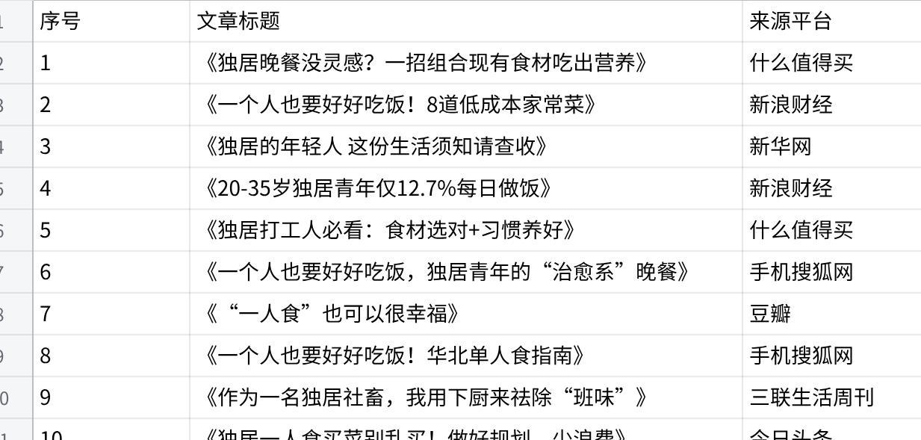
点击图片可查看完整电子表格

1
公务员考试—逻辑
统计学—数据分析问题/发现识别陷阱/正态分布（尤其是策略）
检查思考过程—把停留到脑中的混沌逻辑写下来，展示出推理过程，反复审视并优化
和逻辑思维能力强的人进行对话，提问，对比，追问/反问
培养直觉式的发现问题
发散思考—敬畏心，强大逻辑思维能力保留耐心

产品需要的品质：
- 用户思维与同理心：深刻理解用户痛点，站在用户角度思考问题，并能将用户需求转化为产品功能。
- 沟通与领导力：与不同部门有效沟通，协调团队冲突，激励团队成员共同达成目标。
- 抗压能力与批判性思维：在高压环境下保持高效工作，对问题进行深入思考并提出有效解决方案。
- 持续学习能力：紧跟行业动态、技术趋势与用户需求变化，不断更新知识储备。

产运岗

1 准备

1.1
数据诊断→假设验证→短期止损→长期机制

一、数据诊断
- 建立核心指标监控体系：产品运营首先需要“锚定业务北极星”，并围绕它构建一套核心指标看板。例如，将日活、新增、付费转化、次月留存等关键指标放在同一组卡片中，并标出目标值、环比变化和当前状态，形成一组互相解释的数据。当发现新增上涨，但激活未同步提升时，就能迅速定位到“用户质量”或“新手引导”环节可能存在问题。
- 识别异常与机会点：通过数据报表对比基线或历史数据，快速锁定异常。例如，某渠道次日留存骤降30%，或某商品收藏加购率高但转化低，这些都是需要深入诊断的“信号” 、。关键在于区分“指标波动”与“结构性异常”，避免被平均数掩盖真相。例如，整体留存下降2%，但拆解后可能发现是“渠道A新客下降8%”导致的。
- 多维拆解与归因：定位到问题后，需要进行多维度拆解。例如，广告投放ROI低于预期，需拆解CTR、点击成本、下单率等环节找到瓶颈。对于销售运营数据异常，可以采用“维度穿透”法，从渠道、地域、行业、产品等维度层层下钻，并结合贡献分析（如Shapley值）进行根因分析。

二、假设验证
诊断出问题后，不能直接凭经验动手，而是要将“可能的原因”转化为可执行的假设，并通过实验验证。
- 提出可执行的假设：基于数据现象，提出具体的业务假设。例如，电商运营中，如果发现某商品收藏加购率高但转化低，可以假设是“详情页信息不充分”或“定价高于用户预期”。又如，某社交产品发现新用户7天内未加好友的留存率仅12%，通过数据回溯，提出“推荐好友算法召回率不足”的假设。
- 设计A/B测试或对比实验：针对假设，设计标准化的实验方案。建立“实验设计卡片”，包含：假设陈述、实验方案、样本量与功效、成功指标与守护指标、风险与止损、复盘结论。例如，通过A/B测试对比不同落地页的转化效率，或通过分渠道对比验证不同策略的效果。
- 数据验证与复盘：实验上线后，持续跟踪数据，对比实验组与对照组的效果。验证成功后，将策略沉淀为SOP（标准作业程序）；验证失败，则分析原因，提出新的假设，形成“问题-假设-策略-验证-迭代”的闭环。

三、短期止损
在验证假设或修复长期问题期间，对于已经明确的、造成重大损失的问题，必须立即采取行动进行短期止损。
- 快速定位与干预：一旦发现系统性异常（如支付流程断裂、服务器宕机），应立即启动应急预案。例如，通过数据回溯发现“落地页跳转链路断裂”导致次日留存骤降，技术团队需立即修复跳转逻辑。对于销售运营中的异常，异常工单应自动路由至相关团队，设置SLA（服务等级协议）进行快速响应。
- 临时策略调整：在找到根本原因并制定长期方案前，先采取临时措施。例如，针对某个投放渠道ROI异常低，立即暂停该渠道的投放，或调整出价策略。对于数据异常，可采取临时阈值调整、告警抑制窗口、降级策略等方式快速止损。
- 建立“止损协议”：在项目启动之初，就需设计好“退出机制”或“止损协议”。例如，设定明确的验证周期和量化指标，一旦指标未达到预设阈值，则启动关停或资源回收流程，避免在“慢性失败”的项目上持续消耗资源。

四、长期机制
短期止损是“治标”，长期机制才是“治本”。真正的数据驱动，是建立一套能自动发现问题、高效验证、持续优化的系统。
- 自动化监控与智能预警：建立“自动化异常监控与根因分析闭环”。利用机器学习对关键指标进行智能预测与预警，一旦发现异常，系统能自动进行初步诊断，甚至给出根因分析建议，将运营从“救火队员”变为“防火员”。
- 数据文化与协作机制：推动“数据-策略”联动机制，每周固定30分钟“假设对齐会”，让业务方提出假设，数据方评估可行性。建立“数据需求池”，让数据分析师与运营、产品团队形成“双螺旋”结构，共同推动决策。定期举办“数据复盘会”，用数据案例替代经验主义决策。
- 持续迭代与知识沉淀：将每一次的实验、复盘、成功与失败案例，都沉淀到知识库中。例如，将“实验卡片”沉淀为“增长配方”，在新场景中快速复制并调整。通过持续的数据复盘，将“数据-策略”的联动变成团队的日常工作习惯，而不是一次性的项目。

总结
从产品运营角度看，这个闭环的价值在于：
- 数据诊断是“听诊器”，帮助团队看清现状，找到问题。
- 假设验证是“手术刀”，帮助团队低成本、低风险地测试解决方案。
- 短期止损是“止血带”，在危机时刻避免系统崩溃。
- 长期机制是“免疫系统”，让产品具备自我进化、持续优化的能力。

1.2

1.3

